Zapopan, Jalisco siendo las 10:08 horas del día 06 de marzo del 2025, en las instalaciones Auditorio 1 ubicado en la Unidad Administrativa Basílica, andador 20 de noviembre S/N, en esta ciudad; se celebra la Quinta Sesión Ordinaria del año 2025, del Comité de Adquisiciones, del Municipio de Zapopan, Jalisco; convocada por Dialhery Díaz González, representante del Presidente del Comité de Adquisiciones, con fundamento en lo dispuesto en el artículo 20, artículo 25 fracción II, artículo 28 y artículo 29 del Reglamento de Compras, Enajenaciones y Contratación de Servicios del Municipio de Zapopan, Jalisco.

**Punto número uno del orden del día, lista de asistencia.** Se procede a nombrar lista de asistencia, de conformidad con el Artículo 20 y 26 fracción III del Reglamento de Compras, Enajenaciones y Contratación de Servicios del Municipio de Zapopan, Jalisco;

**Estando presentes los integrantes con voz y voto:**

Representante del Presidente del Comité de Adquisiciones.

Dialhery Díaz González.

Suplente.

Dirección de Administración.

José Carlos Villalaz Becerra.

Titular.

Sindicatura.

Tania Álvarez Hernández.

Suplente.

Tesorería Municipal.  
Talina Robles Villaseñor.  
Suplente.

Coordinación General de Desarrollo Económico y Combate a la Desigualdad.  
Jorge Enrique Taboada Gámez.  
Suplente.

Consejo de Desarrollo Agropecuario y Agroindustrial de Jalisco, A.C.,   
Consejo Nacional Agropecuario.  
Cesar Daniel Hernández Jiménez.  
Titular.

Representante del Consejo Mexicano de Comercio Exterior de Occidente.  
Silvia Jacqueline Martin del Campo Partida.  
Suplente.

Representante de la Cámara Nacional de Comercio, Servicios y Turismo de Guadalajara.

Rogelio Alejandro Muñoz Prado.

Titular.

**Estando presentes los vocales permanentes con voz:**

Contraloría Ciudadana.

Juan Carlos Razo Martínez.

Suplente.

Representante de la Fracción del Partido Acción Nacional.  
Jorge Urdapilleta Núñez.  
Suplente.

Regidora de la Fracción del Partido Futuro.  
Ana Cecilia Santos Martínez.  
Titular.

Regidor de la Comisión Colegiada y Permanente de Hacienda, Patrimonio y Presupuestos.

Cuauhtémoc Gámez Ponce

Titular.

Área Jurídica de la Dirección de Adquisiciones.

Diego Armando Cárdenas Paredes.  
Titular.

Secretario Técnico y Ejecutivo.

Luz Elena Rosete Cortés  
Titular.

**Punto número dos del orden del día, declaración de quórum.** Se declara que existe quórum legal requerido para sesionar válidamente a las 10:10 horas, de conformidad con el Artículo 30, del Reglamento de Compras, Enajenaciones y Contratación de Servicios del Municipio de Zapopan, Jalisco.

**Punto número tres del orden del día, aprobación orden del día.** Para desahogar esta Quinta Sesión Ordinaria del Comité de Adquisiciones Municipales, se propone el siguiente Orden del Día, de conformidad con el Reglamento de Compras, Enajenaciones y Contratación de Servicios del Municipio de Zapopan, Jalisco, Artículo 25 fracción IV, el cual solicito al secretario de cuenta del mismo, por lo que se procede a dar inicio a esta sesión bajo el siguiente orden del día:

**Orden del Día**:

1. Registro de asistencia.
2. Declaración de Quórum.
3. Aprobación del orden del día.
4. Lectura y aprobación del acta anterior.
5. Agenda de Trabajo:

* 1. Presentación de cuadros de procesos de licitación pública con concurrencia del Comité, o

* 1. Presentación de ser el caso e informe de adjudicaciones directas y,

* + - 1. Adjudicaciones Directas de acuerdo al Artículo 99, Fracción I del Reglamento de Compras, Enajenaciones y Contratación de Servicios del Municipio de Zapopan Jalisco.
  1. Presentación de bases para su aprobación.

VI. Asuntos Varios

Dialhery Díaz González, representante suplente del Presidente del Comité de Adquisiciones, comenta está a su consideración el orden del día, por lo que en votación económica les pregunto si se aprueba, siendo la votación de la siguiente manera:

***Aprobado por unanimidad de votos por parte de los integrantes del Comité presentes.***

**Punto CUARTO del Orden del Día:**

Les informo que, adjunto a la convocatoria de esta sesión se les hizo llegar de manera electrónica las actas en su versión estenográfica correspondientes a las sesiones:

**3 Ordinaria del 07 de febrero del 2025**

**2 Extra Ordinaria del 18 de febrero del 2025**

**4 Ordinaria del 20 de febrero del 2025**

Dialhery Díaz González, representante suplente del Presidente del Comité de Adquisiciones, comenta someto a su consideración el omitir LA LECTURA de dichas actas, en virtud de haber sido enviadas con antelación, por lo que en votación económica les pregunto si se aprueban; siendo la votación de la siguiente manera:

***Aprobado por unanimidad de votos por parte de los integrantes del Comité presentes.***

Dialhery Díaz González, representante suplente del presidente del Comité de Adquisiciones, menciona al no recibir observaciones, pongo a su consideración la aprobación del **CONTENIDO** de las actas en su versión estenográfica de las sesiones mencionadas en el párrafo anterior, por lo que en votación económica les pregunto si se aprueban:

***Aprobado por unanimidad de votos por parte de los integrantes del Comité presentes.***

**Inciso 1 de la Agenda de Trabajo.**

**Presentación de cuadros de procesos de licitación pública con concurrencia del Comité, de bienes o servicios, enviados previamente para su revisión y análisis de manera electrónica.**

Luz Elena Rosete Cortes, Secretario Técnico del Comité de Adquisiciones, da cuenta de que se integra al desahogo de la presente sesión **Diego Ortega Puga**, Representante Suplentede la Fracción del Partido Movimiento de Regeneración Nacional.

**Número de Cuadro:** 01.05.2025

**Licitación Pública Local con Participación del Comité:** 202500250

**Área Requirente:** Dirección de Programas Sociales Municipales adscrita a la Coordinación General de Desarrollo Económico y Combate a la Desigualdad

**Objeto de licitación:** Playeras tipo Polo Escolar para el Programa “Zapopan ¡Presente!”

Se pone a la vista el expediente de donde se desprende lo siguiente:

**Proveedores que cotizan:**

1. Marmaga Clothing Group, S.A. de C.V.
2. Grupo Textil GCC, S.A. de C.V.
3. Soluciones Integrales Elkoor, S.A. de C.V.

Los licitantes cuyas proposiciones fueron desechadas:

|  |  |
| --- | --- |
| **Licitante** | **Motivo** |
| Marmaga Clothing Group, S.A. de C.V.  **De acuerdo con el registro al momento de entregar la muestra le corresponde el Número 3.** | **Licitante No Solvente**  **Posterior al acto de presentación y apertura de proposiciones se detectó, que:**  **Presenta Carta de Estratificación (Anexo 4) de manera incompleta toda vez que no presenta el formato tal como se solicita en bases página 30.** |
| Grupo Textil GCC, S.A. de C.V.  **De acuerdo con el registro al momento de entregar la muestra le corresponde el Número 1.** | **Licitante No Solvente**  **Posterior al acto de presentación y apertura de proposiciones se detectó, que:**  **Presenta Opinión de Cumplimiento de sus Obligaciones en Materia de Seguridad Social de manera extemporánea, toda vez que lo presenta de fecha 17/12/2024 y este se solicita con máximo 30 días de emisión anteriores a la fecha de registro de las propuestas técnicas y económicas, al 17/02/2025 lo anterior de acuerdo a lo solicitado en las bases página 07.**  **Presenta Acreditación Legal (Anexo 5), de manera incompleta toda vez que los licitantes no inscritos o debidamente actualizado como Proveedor Municipal, deberán acreditar su existencia legal y personalidad jurídica para efectos de la suscripción de las proposiciones, mediante el anexo 5 y en caso de personas moral deberán presentar copia de acta constitutiva, copia de poder notarial (en caso de aplicar) y copia de Identificación Oficial, tal como se indica en la página 6, punto 5 de las bases de licitación.**  **Presenta Carta de Estratificación (Anexo 4) de manera incompleta toda vez que no presenta el formato tal como se solicita en bases página 30.** |
| Soluciones Integrales Elkoor, S.A. de C.V.  **De acuerdo con el registro al momento de entregar la muestra le corresponde el Número 2.** | **Licitante No Solvente**  **Posterior al acto de presentación y apertura de proposiciones se detectó, que:**  **Presenta Carta de Estratificación (Anexo 4) de manera incompleta toda vez que no presenta el formato tal como se solicita en bases página 30.** |

Los licitantes cuyas proposiciones resultaron solventes son los que se muestran en el siguiente cuadro:

**NINGÚN LICITANTE RESULTO SOLVENTE**

**Nota:** Posterior al acto de presentación y apertura de proposiciones realizada el día 17 de Febrero del 2025 se detectó que de las 03 propuestas presentadas, ninguno de los licitantes cumplió con las especificaciones técnicas ya que no fueron presentadas con la totalidad de los requisitos indicados en las bases de la presente licitación, por lo que conforme al Artículo 71 de la Ley de Compras Gubernamentales, Enajenaciones y Contratación de Servicios del Estado de Jalisco y sus Municipios, y en términos del Artículo 86 del Reglamento de Compras, Enajenaciones y Contratación de Servicios del Municipio de Zapopan, se procede a declarar desierta solicitándose autorización para una siguiente ronda, Ronda 2 (Dos), esto al prevalecer la necesidad de adquirir dichos bienes.

Dialhery Díaz González, representante suplente del Presidente del Comité de Adquisiciones, comenta, de conformidad con el artículo 24, fracción VII del Reglamento de Compras, Enajenaciones y Contratación de Servicios del Municipio de Zapopan, Jalisco, se somete a su consideración por parte de los integrantes del Comité de Adquisiciones, **se proceda a declararse desierta y se solicita su autorización para una siguiente ronda, Ronda 2 (dos)**, los que estén por la afirmativa, sírvanse manifestarlo levantando su mano.

***Aprobado por Unanimidad de votos por parte de los integrantes del Comité presentes***

**Número de Cuadro:** 02.05.2025

**Licitación Pública Local con Participación del Comité:** 202500115-01

**Área Requirente:** Comisaría General de Seguridad Pública

**Objeto de licitación:** Alfalfa achicalada y grano Cantador para los caballos del Escuadrón Montado

Se pone a la vista el expediente de donde se desprende lo siguiente:

**Proveedores que cotizan:**

1. María Cristina Olvera Rosas
2. Salud y Bienestar Corporación, S.A. de C.V.
3. Nutrición Integral Avanzada, S.A. de C.V.
4. Juan Pablo Ramos Magdaleno

Los licitantes cuyas proposiciones fueron desechadas:

**NINGÚN LICITANTE RESULTO DESECHADO**

Los licitantes cuyas proposiciones resultaron solventes son los que se muestran en el siguiente cuadro:

**MARÍA CRISTINA OLVERA ROSAS, SALUD Y BIENESTAR CORPORACIÓN, S.A. DE C.V., NUTRICIÓN INTEGRAL AVANZADA, S.A. DE C.V. Y JUAN PABLO RAMOS MAGDALENO**

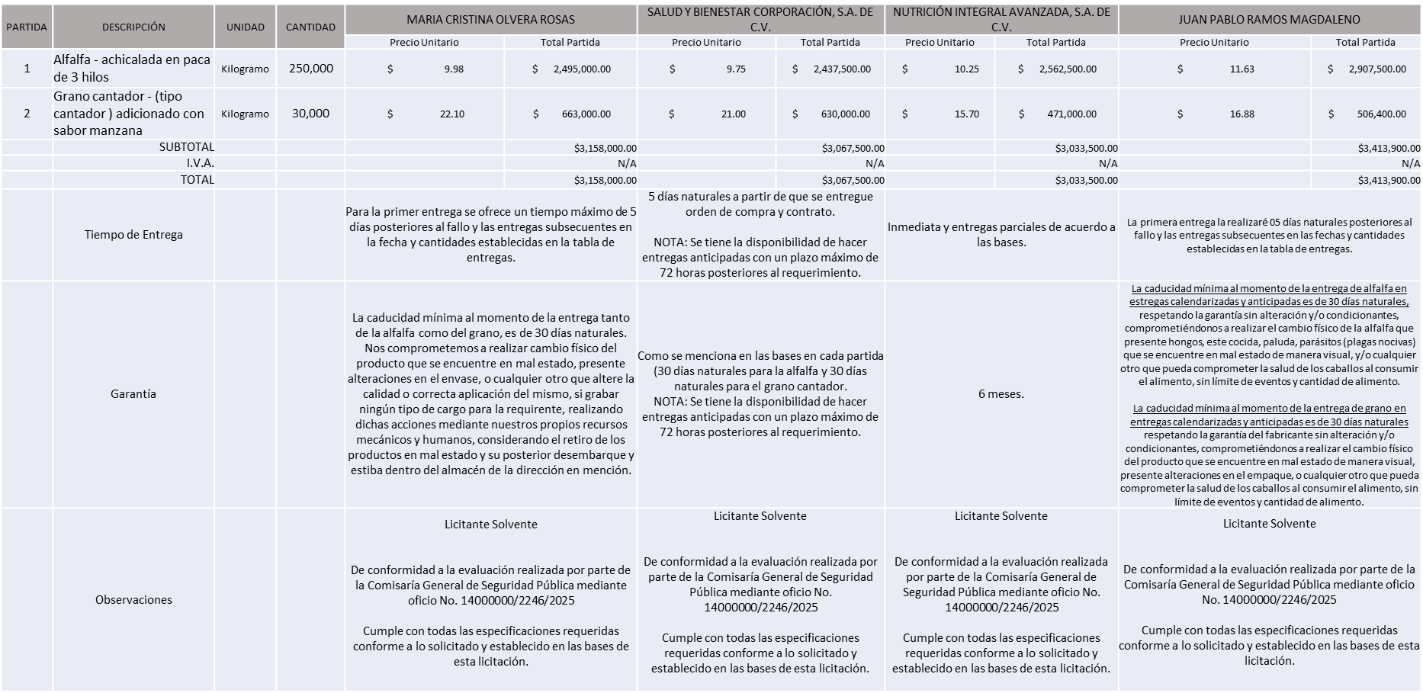

El responsable de la evaluación de las proposiciones:

|  |  |
| --- | --- |
| **Nombre** | **Cargo** |
| Marco Antonio Morales Gutiérrez | Encargado de la Unidad de Recursos Financieros de la Comisaría General de Seguridad Pública |
| Juana Inés Robledo Guzmán | Directora Administrativa |
| Roberto López Macias | Comisario General de Seguridad pública |

**Mediante oficio de análisis técnico número 14000000/2246/2025**

**Nota:** De conformidad a la evaluación mediante oficio No. 14000000/2246/2025 emitido por parte de la Comisaría General de Seguridad Pública, mismo que refiere que de las 04 propuestas presentadas, 04 cumplen con los requerimientos técnicos, económicos, así como los puntos adicionales solicitados en las bases de licitación, por lo que se sugiere dictaminar el fallo a favor de los licitantes solventes y que ofrecieron la propuesta económica más baja en las partidas asignadas.

En virtud de lo anterior y de acuerdo a los criterios establecidos en bases, al ofertar en mejores condiciones se pone a consideración por parte del área requirente la adjudicación a favor de:

**SALUD Y BIENESTAR CORPORACIÓN, S.A. DE C.V., EN LA PARTIDA 1, POR UN MONTO TOTAL DE $ 2,437,500.00**

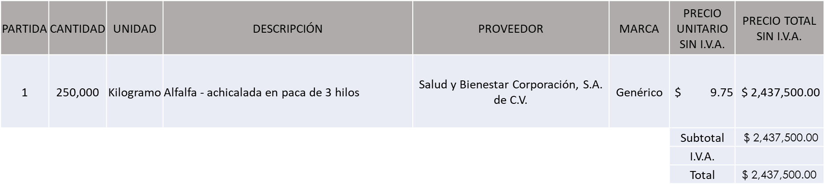

**NUTRICIÓN INTEGRAL AVANZADA, S.A. DE C.V. EN LA PARTIDA 2, POR UN MONTO TOTAL DE $ 471,000.00**

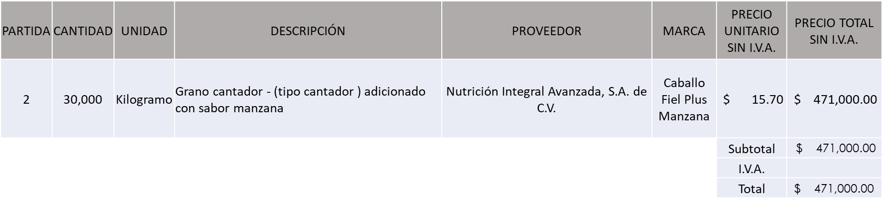

La convocante tendrá 10 días hábiles para emitir la orden de compra / pedido posterior a la emisión del fallo.

El proveedor adjudicado tendrá 5 días hábiles después de la notificación vía correo electrónico por parte de la convocante (por el personal autorizado para este fin) para la recepción firma y entrega de la orden de compra/pedido, previa entrega de garantía correspondiente.

Si el interesado no firma el contrato por causas imputables al mismo, la convocante podrá sin necesidad de un nuevo procedimiento, adjudicar el contrato al licitante que haya obtenido el segundo lugar, siempre que la diferencia en precio con respecto a la proposición inicialmente adjudicada no sea superior a un margen del diez por ciento.

El contrato deberá ser firmado por el representante legal que figure en el acta constitutiva de la empresa o en su defecto cualquier persona que cuente con poder notarial correspondiente.

El área requirente será la responsable de elaborar los trámites administrativos correspondientes para solicitar la elaboración del contrato, así como el seguimiento del trámite de pago correspondiente.

Todo esto con fundamento en lo dispuesto por los artículos 107, 108, 113, 119 y demás relativos del Reglamento de Compras, Enajenaciones y Contratación de Servicios del Municipio de Zapopan, Jalisco.

Dialhery Díaz González, representante suplente del Presidente del Comité de Adquisiciones, comenta, De conformidad con el artículo 24, fracción VII del Reglamento de Compras, Enajenaciones y Contratación de Servicios del Municipio de Zapopan, Jalisco, se somete a su resolución para su aprobación de fallo por parte de los integrantes del Comité de Adquisiciones a favor del proveedor, **SALUD Y BIENESTAR CORPORACIÓN, S.A. DE C.V. Y NUTRICIÓN INTEGRAL AVANZADA, S.A. DE C.V.,** los que estén por la afirmativa, sírvanse manifestarlo levantando su mano.

***Aprobado por Unanimidad de votos por parte de los integrantes del Comité presentes***

**Número de Cuadro:** 03.05.2025

**Licitación Pública Local con Participación del Comité:** 202500319 Ronda 2

**Área Requirente:** Coordinación Municipal de Protección Civil y Bomberos adscrita a la Secretaría del Ayuntamiento.

**Objeto de licitación:** Paquetes de Alimentos para Protección Civil y Bomberos

Se pone a la vista el expediente de donde se desprende lo siguiente:

**Proveedores que cotizan:**

1. Felipe de Jesús Morales Ríos
2. Semole Alimenticia de Occidente, S.A. de C.V.

Los licitantes cuyas proposiciones fueron desechadas:

|  |  |
| --- | --- |
| **Licitante** | **Motivo** |
| Semole Alimenticia de Occidente, S.A. de C.V. | **Licitante No Solvente**  **Durante el acto de presentación y apertura de proposiciones se detectó por parte del área convocante, que:**  **El presente proceso de licitación es de carácter local y el domicilio fiscal del licitante tiene asentamiento en el estado de Quintana Roo.**  **La propuesta no se encuentra firmada en su totalidad, de conformidad al apartado “Forma en la que deberán presentarse las proposiciones” pagina 04 de bases de licitación.** |

Los licitantes cuyas proposiciones resultaron solventes son los que se muestran en el siguiente cuadro:

**FELIPE DE JESUS MORALES RIOS**

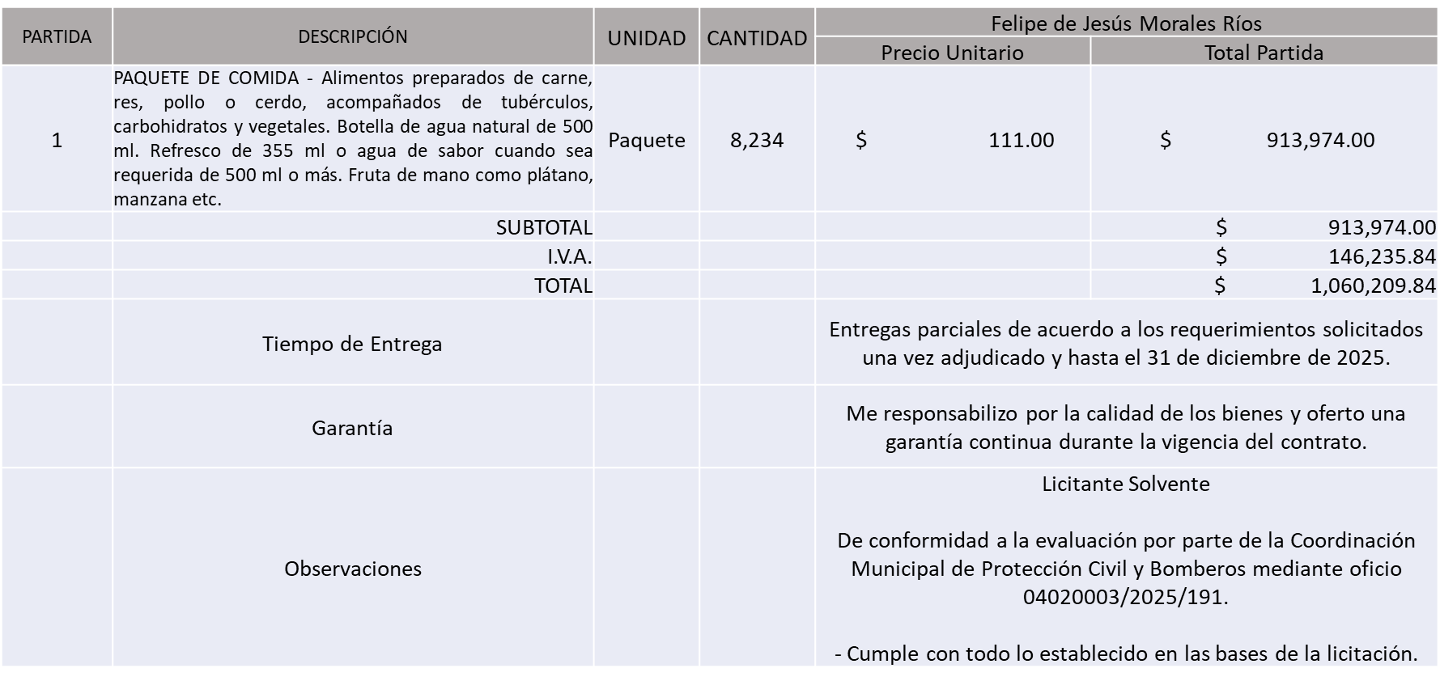

El responsable de la evaluación de las proposiciones:

|  |  |
| --- | --- |
| **Nombre** | **Cargo** |
| Cmte. Jaime Alberto Moreno Cacho | Director de Operaciones |
| Cmte. Mario Alberto Espinosa Ceballos | Coordinador Municipal de Protección Civil y Bomberos de Zapopan |

**Mediante oficio de análisis técnico número 04020003/2025/191**

**Nota:** De conformidad a la evaluación mediante oficio No. 04020003/2025/191 emitido por parte de la Coordinación Municipal de Protección Civil y Bomberos, adscrita a la Secretaría General del Ayuntamiento, mismo que refiere de las 02 propuestas presentadas, 01 cumple con los requerimientos técnicos, económicos, así como con los puntos adicionales solicitados en las bases de licitación, por lo que se sugiere dictaminar el fallo a favor del único licitante solvente.

En virtud de lo anterior y de acuerdo a los criterios establecidos en bases, al ofertar en mejores condiciones se pone a consideración por parte del área requirente la adjudicación de la partida única a favor de:

**FELIPE DE JESÚS MORALES RIOS POR UN MONTO MINIMO DE $ 424,135.44 Y UN MONTO MAXIMO DE 1,060,209.84**

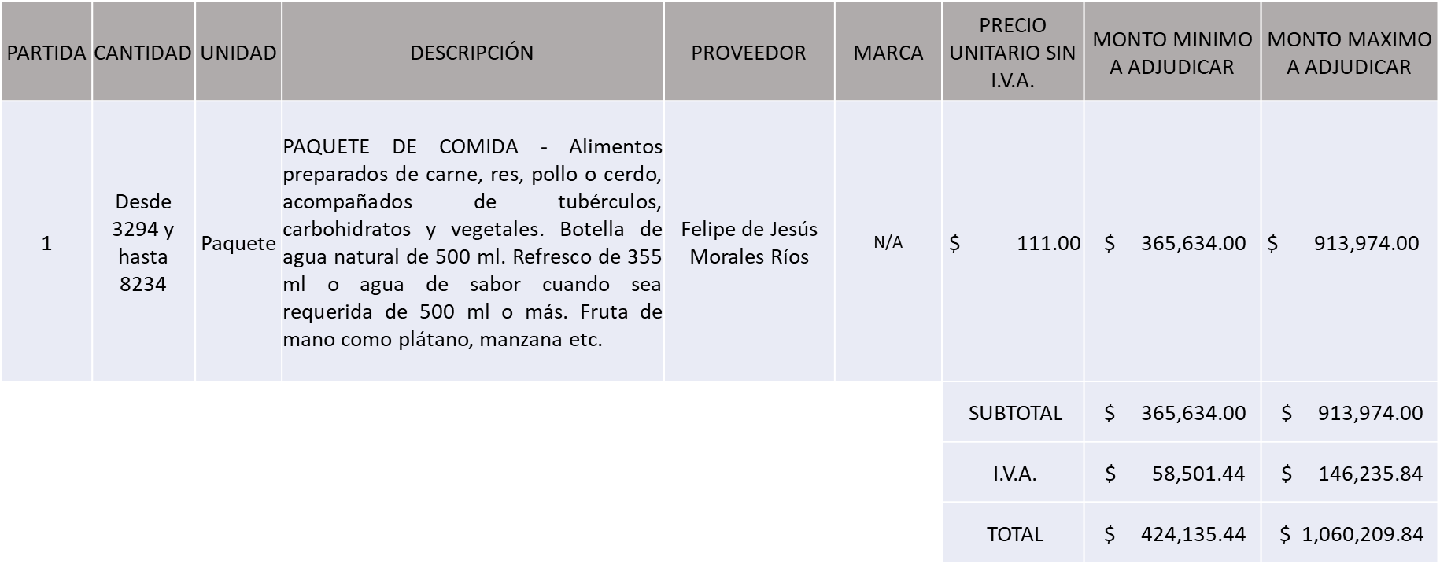

La convocante tendrá 10 días hábiles para emitir la orden de compra / pedido posterior a la emisión del fallo.

El proveedor adjudicado tendrá 5 días hábiles después de la notificación vía correo electrónico por parte de la convocante (por el personal autorizado para este fin) para la recepción firma y entrega de la orden de compra/pedido, previa entrega de garantía correspondiente.

Si el interesado no firma el contrato por causas imputables al mismo, la convocante podrá sin necesidad de un nuevo procedimiento, adjudicar el contrato al licitante que haya obtenido el segundo lugar, siempre que la diferencia en precio con respecto a la proposición inicialmente adjudicada no sea superior a un margen del diez por ciento.

El contrato deberá ser firmado por el representante legal que figure en el acta constitutiva de la empresa o en su defecto cualquier persona que cuente con poder notarial correspondiente.

El área requirente será la responsable de elaborar los trámites administrativos correspondientes para solicitar la elaboración del contrato, así como el seguimiento del trámite de pago correspondiente.

Todo esto con fundamento en lo dispuesto por los artículos 107, 108, 113, 119 y demás relativos del Reglamento de Compras, Enajenaciones y Contratación de Servicios del Municipio de Zapopan, Jalisco.

Dialhery Díaz González, representante suplente del Presidente del Comité de Adquisiciones, comenta, De conformidad con el artículo 24, fracción VII del Reglamento de Compras, Enajenaciones y Contratación de Servicios del Municipio de Zapopan, Jalisco, se somete a su resolución para su aprobación de fallo por parte de los integrantes del Comité de Adquisiciones a favor del proveedor, **FELIPE DE JESÚS MORALES RIOS,** los que estén por la afirmativa, sírvanse manifestarlo levantando su mano.

***Aprobado por Unanimidad de votos por parte de los integrantes del Comité presentes***

**Número de Cuadro:** 04.05.2025

**Licitación Pública Local con Participación del Comité:** 202500301 y 202500303

**Área Requirente:** Dirección de Innovación Gubernamental adscrita a la Coordinación General de Administración e Innovación Gubernamental.

**Objeto de licitación:** Compra de equipos de cómputo y licenciamientos.

Se pone a la vista el expediente de donde se desprende lo siguiente:

**Proveedores que cotizan:**

1. Gama Sistemas, S.A. de C.V.
2. Compucad, S.A. de C.V.
3. Tec Suministros, S.A. de C.V.
4. E-ngenium Infraestructura, S. de R.L. de C.V.
5. Servicios Informáticos Avanzados, S.A. de C.V.
6. ISD Soluciones de TIC, S.A. de C.V.

Los licitantes cuyas proposiciones fueron desechadas:

|  |  |
| --- | --- |
| **Licitante** | **Motivo** |
| Servicios Informáticos Avanzados, S.A. de C.V. | **Licitante No Solvente**  **Posterior al acto de presentación y apertura de proposiciones se detectó, que:**  **No presenta Comprobante Fiscal Digital por Internet (CFDI) del pago del Impuesto sobre Nómina del Estado, ni carta de justificación de motivos; de acuerdo a lo plasmado en las bases de licitación, página 07, punto 10, lo anterior de conformidad al Artículo 58 del Reglamento de Compras, Enajenaciones y Contratación de Servicios del Municipio de Zapopan, Jalisco, al Artículo 59 de la Ley de Compras Gubernamentales, Enajenaciones y Contratación de Servicios del Estado de Jalisco y sus Municipios al Artículo 29 del Código Fiscal de la Federación y al Artículo 39 y 41 de la Ley de Hacienda del Estado de Jalisco** |

Los licitantes cuyas proposiciones resultaron solventes son los que se muestran en el siguiente cuadro:

**REQUISICION 202500301**

**GAMA SISTEMAS, S.A. DE C.V., COMPUCAD, S.A. DE C.V., TEC SUMINISTROS, S.A. DE C.V., E-NGENIUM INFRAESTRUCTURA, S. DE R.L. DE C.V., E ISD SOLUCIONES DE TIC, S.A. DE C.V.**

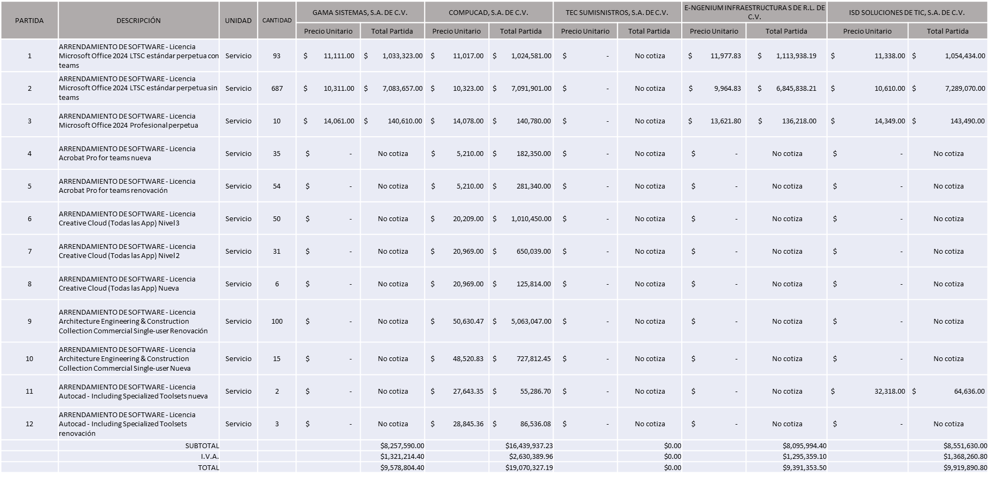

**REQ. 202500303**

**COMPUCAD, S.A. DE C.V. Y TEC SUMINISTROS, S.A. DE C.V.**

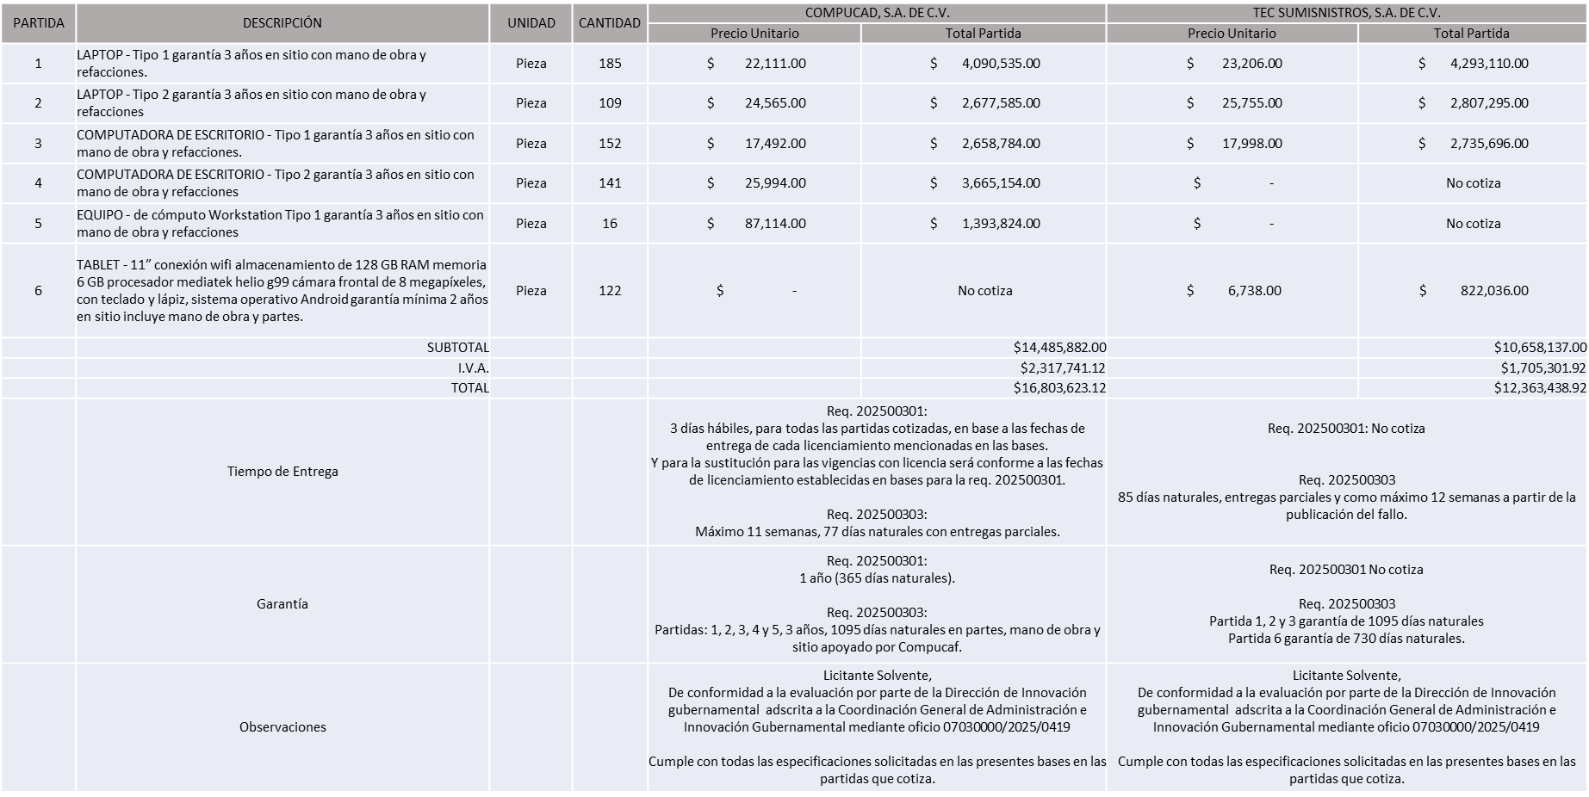

El responsable de la evaluación de las proposiciones:

|  |  |
| --- | --- |
| **Nombre** | **Cargo** |
| Samuel Victoria García | Director de Innovación Gubernamental |
| Dialhery Díaz González | Coordinador General de Administración e Innovación Gubernamental |

**Mediante oficio de análisis técnico número: 07030000/2025/0419**

**Nota:** De conformidad a la evaluación mediante oficio 07030000/2025/0419 emitido por parte de la Dirección de Innovación Gubernamental adscrita a la Coordinación General de Administración e Innovación Gubernamental, mismo que refiere de las 06 propuestas presentadas, 05 cumplen con los requerimientos técnicos, económicos, así como los puntos adicionales solicitados en las bases de licitación, por lo que se sugiere dictaminar el fallo a los licitantes que ofertan precio más bajo.

Requisición 202500301

Compucad S. A. de C. V. en las partidas, 4, 5, 6, 7, 8, 9, 10, 11 y 12

E-ngenium Infraestructura S. de R.L. de C.V. en las partidas 2 y 3

Requisición 202500303

Compucad S. A. de C. V., en las partidas 1, 2 y 3.

***PROCEDIMIENTO DE INSACULACIÓN*** de la partida 1, del Artículo 82 y el 83, inciso a, del Reglamento de Compras Enajenaciones y Contratación de Servicios del Municipio de Zapopan Jalisco.

Se levanta acta del presente procedimiento de insaculación por parte de la Contraloría Ciudadana misma que se anexa a la presente acta.

Habiendo llevado el proceso de insaculación resultando como proveedor asignado: Compucad S. A. de C. V.

Con respecto a la partida 1 de la requisición 202500301, habiendo agotado los criterios de desempate establecidos en el Artículo 81, del Reglamento de Compras, Enajenaciones y Contrataciones del Municipio de Zapopan, Jalisco y de conformidad al Artículo 82 y el 83, Inciso a, del Reglamento en mención, se realizó el proceso de insaculación, lo anterior tras persistir empate técnico entre los proveedores Gama Sistemas, S.A. de C.V; y Compucad S.A. de C.V., queda adjudicado al licitante Compucad S.A. de C.V.

Cabe mencionar que lo correspondiente a las partidas 4, 5 y 6 de la requisición 202500303 quedan desiertas ya que no hubo mínimo dos propuestas para hacer comparativo de los licitantes, conforme al Artículo 78 del Reglamento de Compras, Enajenaciones y Contratación de Servicios del Municipio de Zapopan, Jalisco por tal razón se solicita la autorización para una ronda complementaria con concurrencia del Comité de Adquisiciones. Conforme a lo establecido en el Art. 86 del Reglamento de Compras, Enajenaciones y Contratación de Servicios del Municipio de Zapopan, Jalisco.

Cabe hacer mención que la propuesta económica del Licitante Compucad S.A. de C.V., supera la media del estudio de Mercado sin exceder el 10% de la requisición 202500301 en las partidas 9 un 6.82%, en la partida 10 supera un 2.37%, y de la requisición 202500303 de la partida 3 en un 0.62% por lo que el área Requirente se compromete a realizar las gestiones correspondientes para contar con el Recurso Necesario al momento de realizar la Orden de Compra.

En virtud de lo anterior y de acuerdo a los criterios establecidos en bases, al ofertar en mejores condiciones se pone a consideración por parte del área requirente la adjudicación a favor de:

**EN LA REQUISICIÓN 20250301**

**COMPUCAD, S.A. DE C.V. EN LA PARTIDA 1, POR UN MONTO TOTAL DE $ 1,188,513.96**

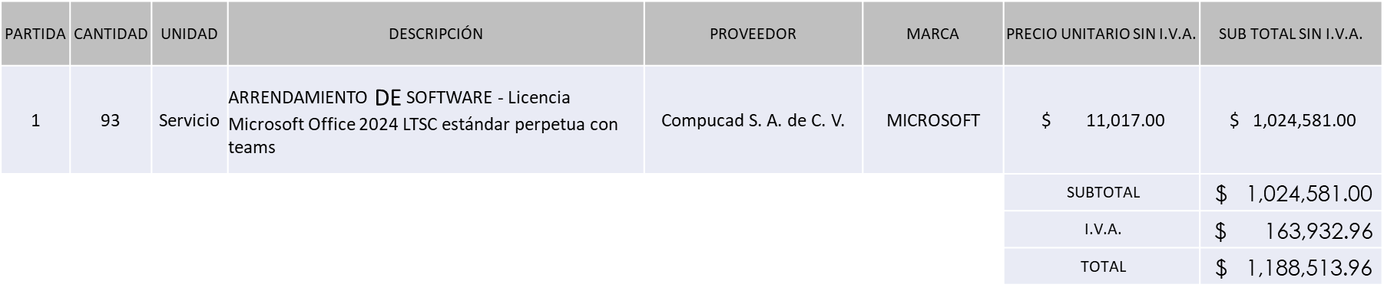

**E-NGENIUM, S. DE R.L. DE C.V. EN LAS PARTIDAS 2 Y 3, POR UN MONTO TOTAL DE $ 8,099,185.20**

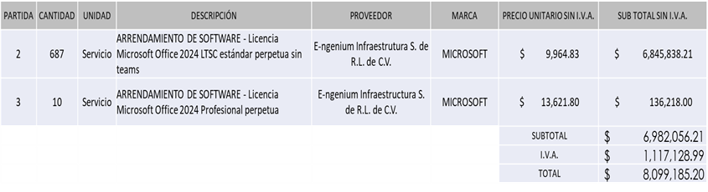

**COMPUCAD, S.A. DE C.V. EN LAS PARTIDAS 4, 5, 6, 7, 8, 9, 10, 11 Y 12 POR UN MONTO TOTAL DE $ 9,491,903.27**

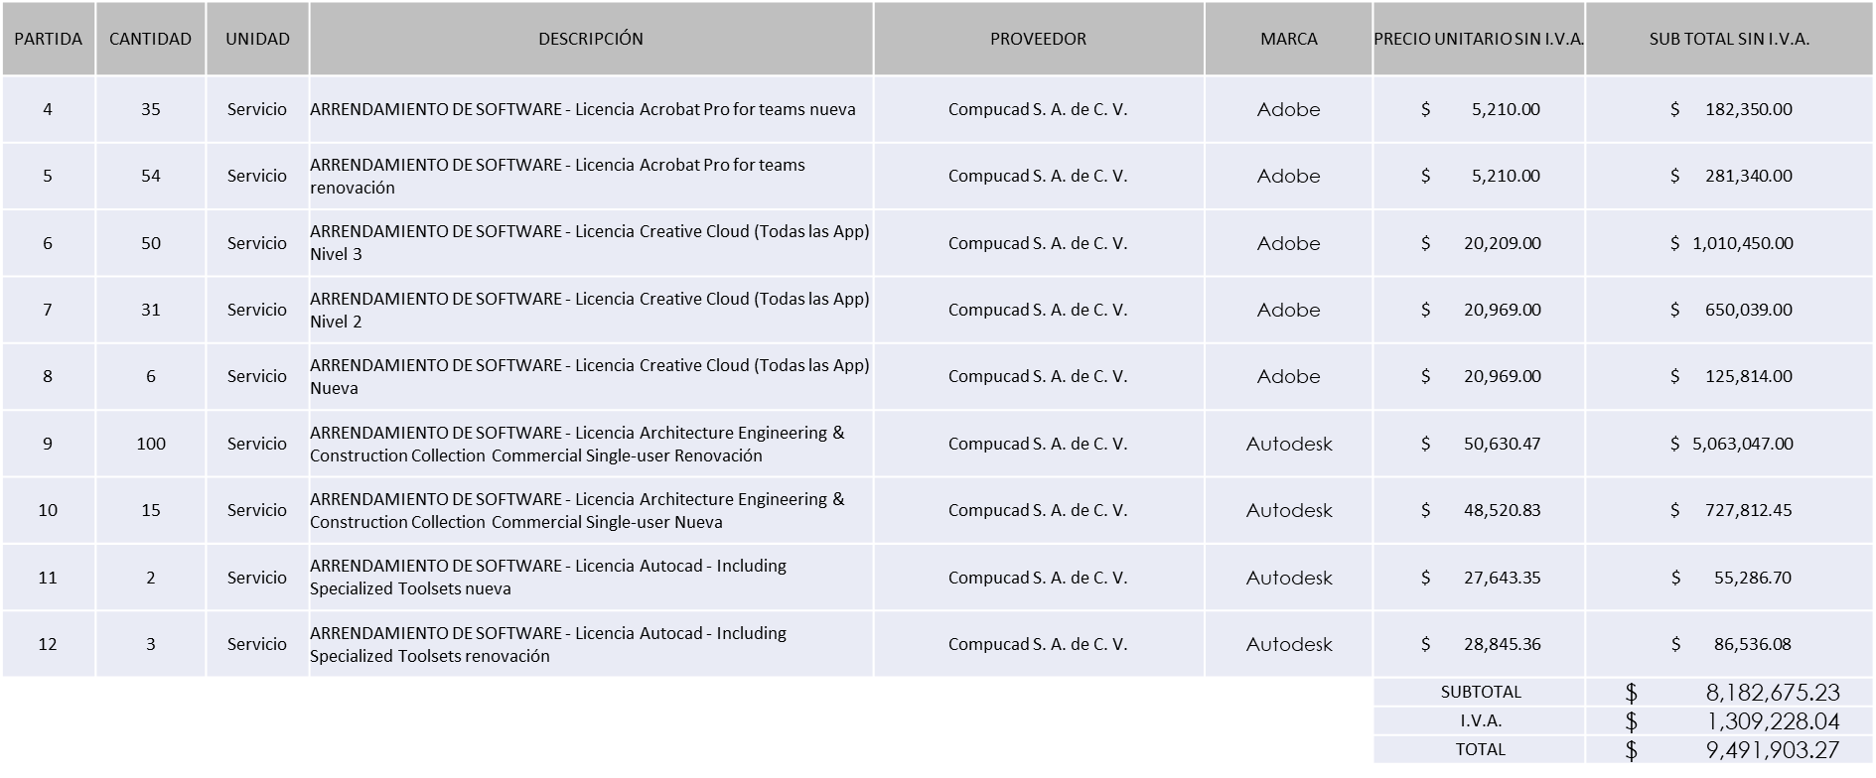

**REQ 202500303**

**COMPUCAD, S.A. DE C.V. POR UN MONTO TOTAL DE $ 10,935,208.64**

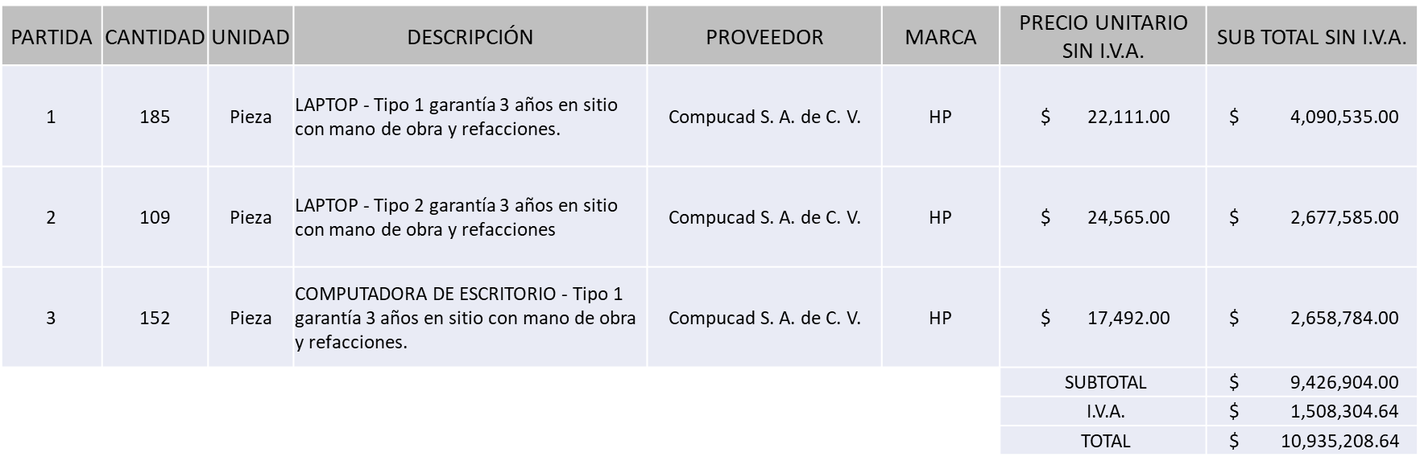

La convocante tendrá 10 días hábiles para emitir la orden de compra / pedido posterior a la emisión del fallo.

El proveedor adjudicado tendrá 5 días hábiles después de la notificación vía correo electrónico por parte de la convocante (por el personal autorizado para este fin) para la recepción firma y entrega de la orden de compra/pedido, previa entrega de garantía correspondiente.

Si el interesado no firma el contrato por causas imputables al mismo, la convocante podrá sin necesidad de un nuevo procedimiento, adjudicar el contrato al licitante que haya obtenido el segundo lugar, siempre que la diferencia en precio con respecto a la proposición inicialmente adjudicada no sea superior a un margen del diez por ciento.

El contrato deberá ser firmado por el representante legal que figure en el acta constitutiva de la empresa o en su defecto cualquier persona que cuente con poder notarial correspondiente.

El área requirente será la responsable de elaborar los trámites administrativos correspondientes para solicitar la elaboración del contrato, así como el seguimiento del trámite de pago correspondiente.

Todo esto con fundamento en lo dispuesto por los artículos 107, 108, 113, 119 y demás relativos del Reglamento de Compras, Enajenaciones y Contratación de Servicios del Municipio de Zapopan, Jalisco.

Dialhery Díaz González, representante suplente del Presidente del Comité de Adquisiciones, comenta, De conformidad con el artículo 24, fracción VII del Reglamento de Compras, Enajenaciones y Contratación de Servicios del Municipio de Zapopan, Jalisco, se somete a su resolución para su aprobación de fallo por parte de los integrantes del Comité de Adquisiciones a favor del proveedor, **COMPUCAD, S.A. DE C.V. Y E-NGENIUM, S. DE R.L. DE C.V.**, los que estén por la afirmativa, sírvanse manifestarlo levantando su mano.

***Aprobado por Unanimidad de votos por parte de los integrantes del Comité presentes***

**Número de Cuadro:** 05.05.2025

**Licitación Pública Nacional con Participación del Comité:** 202500187

**Área Requirente:** Dirección de Pavimentos adscrita a la Coordinación General de Servicios Municipales

**Objeto de licitación:** Adquisición de Mezcla Asfáltica Caliente tipo SMA

Se pone a la vista el expediente de donde se desprende lo siguiente:

**Proveedores que cotizan:**

1. Vise, S.A. de C.V.
2. Aro Asfaltos Y Riegos de Occidente, S.A. de C.V.

Los licitantes cuyas proposiciones fueron desechadas:

|  |  |
| --- | --- |
| **Licitante** | **Motivo** |
| Vise, S.A. de C.V.  **De acuerdo con el registro al momento de entrega la muestra le corresponde el Número 3.** | **Licitante No Solvente**  **Durante el acto de presentación y apertura de proposiciones se detectó por parte del área convocante, qué:**  **Presenta el Comprobante Fiscal Digital por Internet (CFDI) de una sucursal en Jalisco, no presenta Comprobante Fiscal Digital por Internet (CFDI) emitido por el Estado de Guanajuato en donde se encuentre asentado el domicilio fiscal, tal como se solicita en bases página 7 numeral 10.** |

Los licitantes cuyas proposiciones resultaron solventes son los que se muestran en el siguiente cuadro:

**ARO ASFALTOS Y RIEGOS DE OCCIDENTE, S.A. DE C.V.**

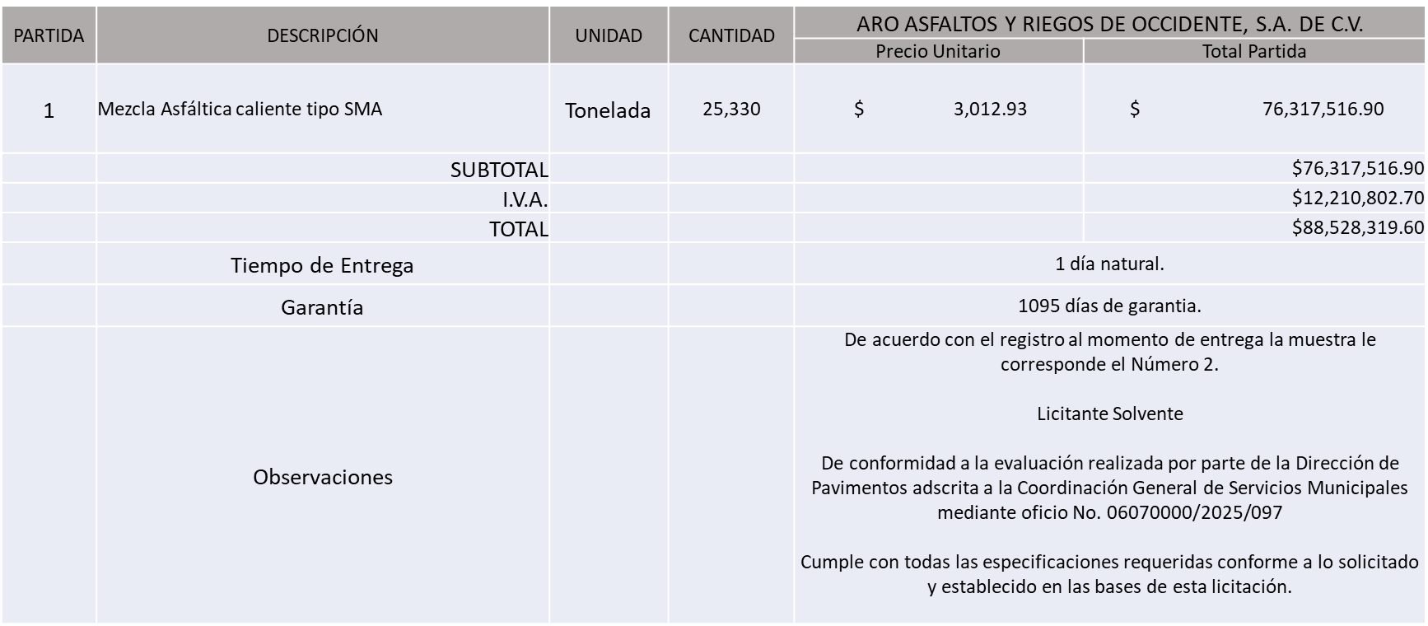

El responsable de la evaluación de las proposiciones:

|  |  |
| --- | --- |
| **Nombre** | **Cargo** |
| David Abraham Tomas Vázquez Chávez | Director de Pavimentos |
| Carlos Alejandro Vázquez Ortiz | Coordinador General de Servicios Municipales |

**Mediante oficio de análisis técnico número: 06070000/2025/097**

**Nota:** De conformidad a la evaluación mediante oficio No. 06070000/2025/097 emitido por parte de la Dirección de Pavimentos adscrita a la Coordinación General de Servicios Municipales, mismo que refiere que de las 02 propuestas presentadas, 01 cumple con los requerimientos técnicos, económicos, así como los puntos adicionales solicitados en las bases de licitación, por lo que se sugiere dictaminar el fallo a favor del único licitante solvente y que ofreció la propuesta económica más baja.

En virtud de lo anterior y de acuerdo a los criterios establecidos en bases, al ofertar en mejores condiciones se pone a consideración por parte del área requirente la adjudicación a favor de:

**ARO ASFALTOS Y RIEGOS DE OCCIDENTE, S.A. DE C.V. POR UN MONTO TOTAL DE $ 88,528,319.60**

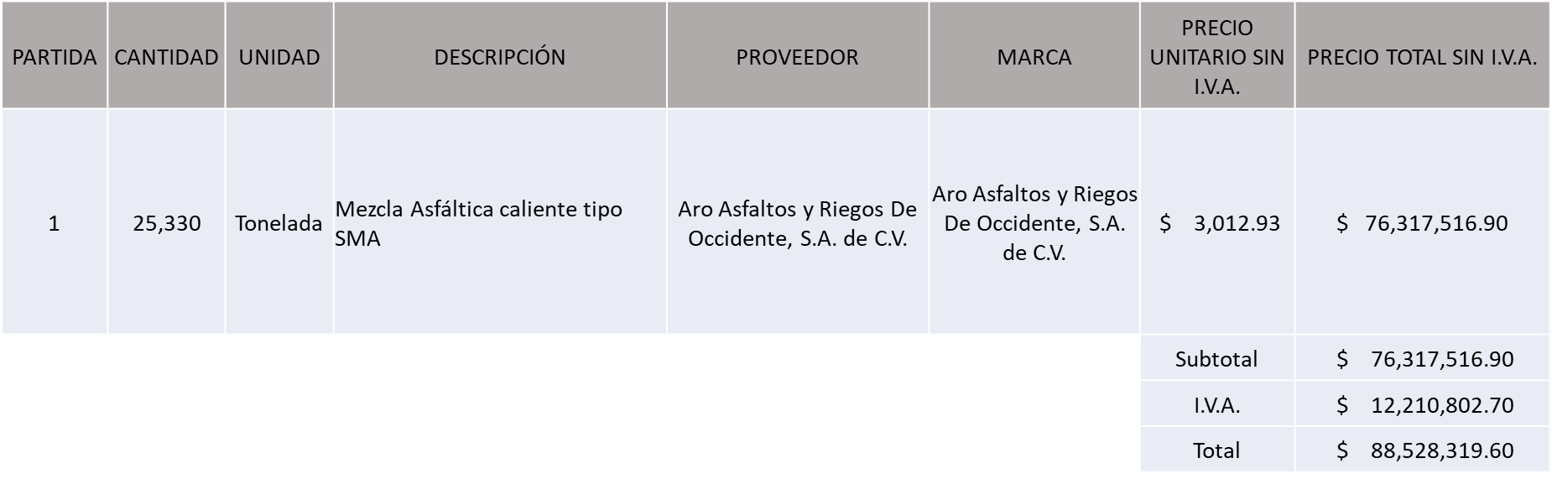

La convocante tendrá 10 días hábiles para emitir la orden de compra / pedido posterior a la emisión del fallo.

El proveedor adjudicado tendrá 5 días hábiles después de la notificación vía correo electrónico por parte de la convocante (por el personal autorizado para este fin) para la recepción firma y entrega de la orden de compra/pedido, previa entrega de garantía correspondiente.

Si el interesado no firma el contrato por causas imputables al mismo, la convocante podrá sin necesidad de un nuevo procedimiento, adjudicar el contrato al licitante que haya obtenido el segundo lugar, siempre que la diferencia en precio con respecto a la proposición inicialmente adjudicada no sea superior a un margen del diez por ciento.

El contrato deberá ser firmado por el representante legal que figure en el acta constitutiva de la empresa o en su defecto cualquier persona que cuente con poder notarial correspondiente.

El área requirente será la responsable de elaborar los trámites administrativos correspondientes para solicitar la elaboración del contrato, así como el seguimiento del trámite de pago correspondiente.

Todo esto con fundamento en lo dispuesto por los artículos 107, 108, 113, 119 y demás relativos del Reglamento de Compras, Enajenaciones y Contratación de Servicios del Municipio de Zapopan, Jalisco.

Dialhery Díaz González, representante suplente del Presidente del Comité de Adquisiciones, comenta,

De conformidad con el artículo 24, fracción VII del Reglamento de Compras, Enajenaciones y Contratación de Servicios del Municipio de Zapopan, Jalisco, se somete a su resolución para su aprobación de fallo por parte de los integrantes del Comité de Adquisiciones a favor del proveedor, **ARO ASFALTOS Y RIEGOS DE OCCIDENTE, S.A. DE C.V.,** los que estén por la afirmativa, sírvanse manifestarlo levantando su mano.

***Aprobado por Unanimidad de votos por parte de los integrantes del Comité presentes***

Luz Elena Rosete Cortes, Secretario Técnico del Comité de Adquisiciones, da cuenta de que se integra al desahogo de la presente sesión **Bricio Baldemar Rivera Orozco**, Representante Suplente del Consejo de Cámaras Industriales de Jalisco.

**Número de Cuadro:** 06.05.2025

**Licitación Pública Nacional con Participación del Comité:** 202500188

**Área Requirente:** Dirección de Pavimentos adscrita a la Coordinación General de Servicios Municipales

**Objeto de licitación:** Adquisición de Mezcla Asfáltica Caliente tipo Densa

Se pone a la vista el expediente de donde se desprende lo siguiente:

**Proveedores que cotizan:**

1. Laboratorio Dinamo, S.A. de C.V.
2. Vise, S.A. de C.V.
3. Aro Asfaltos y Riegos de Occidente, S.A. de C.V.

Los licitantes cuyas proposiciones fueron desechadas:

|  |  |
| --- | --- |
| **Licitante** | **Motivo** |
| Vise, S.A. de C.V.  **De acuerdo con el registro al momento de entrega la muestra le corresponde el Número 4.** | **Licitante No Solvente**  **Durante el acto de presentación y apertura de proposiciones se detectó por parte del área convocante, qué:**  **Presenta el Comprobante Fiscal Digital por Internet (CFDI) de una sucursal en Jalisco, no presenta Comprobante Fiscal Digital por Internet (CFDI) emitido por el Estado de Guanajuato en donde se encuentre asentado el domicilio fiscal, tal como se solicita en bases página 6 numeral 10.** |
| Aro Asfalto y Riegos de Occidente, S.A. de C.V.  **De acuerdo con el registro al momento de entrega la muestra le corresponde el Número 2.** | **Licitante No Solvente**  **Posterior al acto de presentación y apertura de proposiciones se detectó por parte del área convocante, qué:**  **Presenta dos anexos 2, (propuestas económicas) con subtotales diferentes; distinto de lo solicitado en las bases de la licitación, en la pág. 5, punto 2, del apartado “Documentos a entregar en la propuesta” por lo que no puede considerarse ninguna de las mismas.** |

Los licitantes cuyas proposiciones resultaron solventes son los que se muestran en el siguiente cuadro:

**LABORATORIO DINAMO, S.A. DE C.V.**

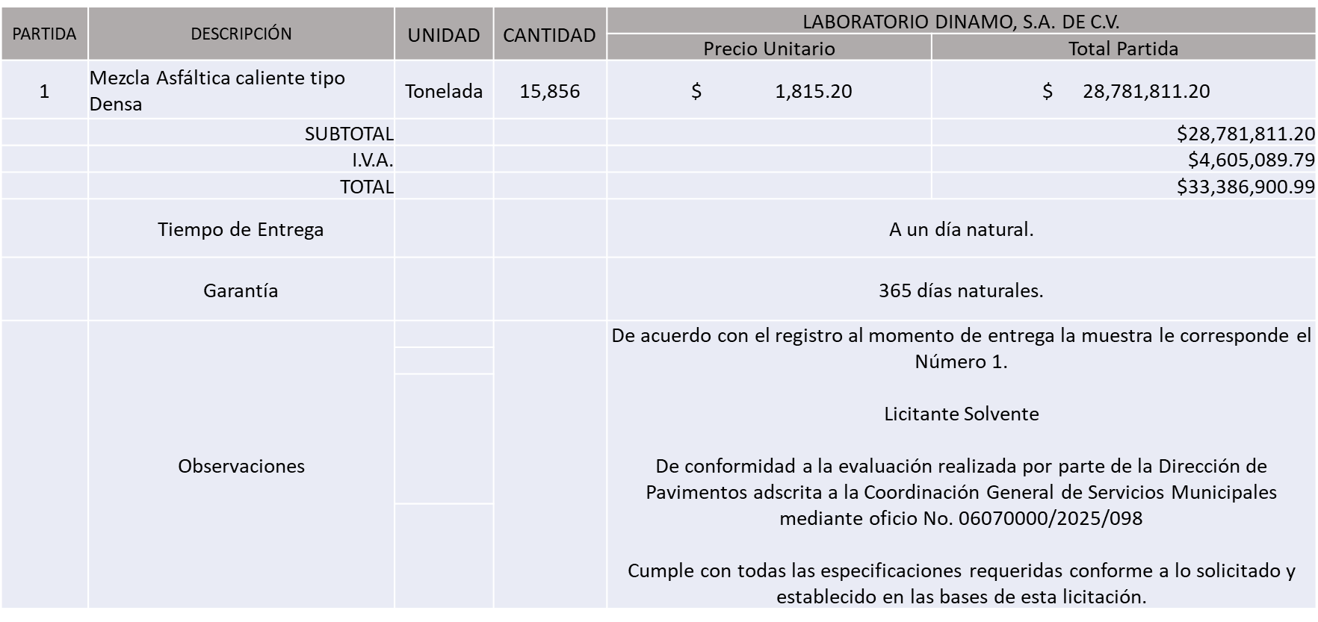

El responsable de la evaluación de las proposiciones:

|  |  |
| --- | --- |
| **Nombre** | **Cargo** |
| David Abraham Tomas Vázquez Chávez | Director de Pavimentos |
| Carlos Alejandro Vázquez Ortiz | Coordinador General de Servicios Municipales |

**Mediante oficio de análisis técnico número: 06070000/2025/098**

**Nota:** De conformidad a la evaluación mediante oficio No. 06070000/2025/098 emitido por parte de la Dirección de Pavimentos adscrita a la Coordinación General de Servicios Municipales, mismo que refiere de las 03 propuestas presentadas, 01 cumple con los requerimientos técnicos, económicos así como los puntos adicionales solicitados en las bases de licitación, por lo que se sugiere dictaminar el fallo a favor del único licitante solvente y que ofrece la propuesta económica más baja.

Cabe mencionar que la propuesta económica del proveedor asignado supera la media del estudio en un 4.34 % lo cual no afecta la solvencia de su propuesta, así mismo la Dependencia se compromete a realizar las gestiones necesarias para contar con suficiencia presupuestal, para la elaboración de la orden de compra.

En virtud de lo anterior y de acuerdo a los criterios establecidos en bases, al ofertar en mejores condiciones se pone a consideración por parte del área requirente la adjudicación a favor de:

**LABORATORIO DINAMO, S.A. DE C.V. POR UN MONTO TOTAL DE $ 33,386,900.99**

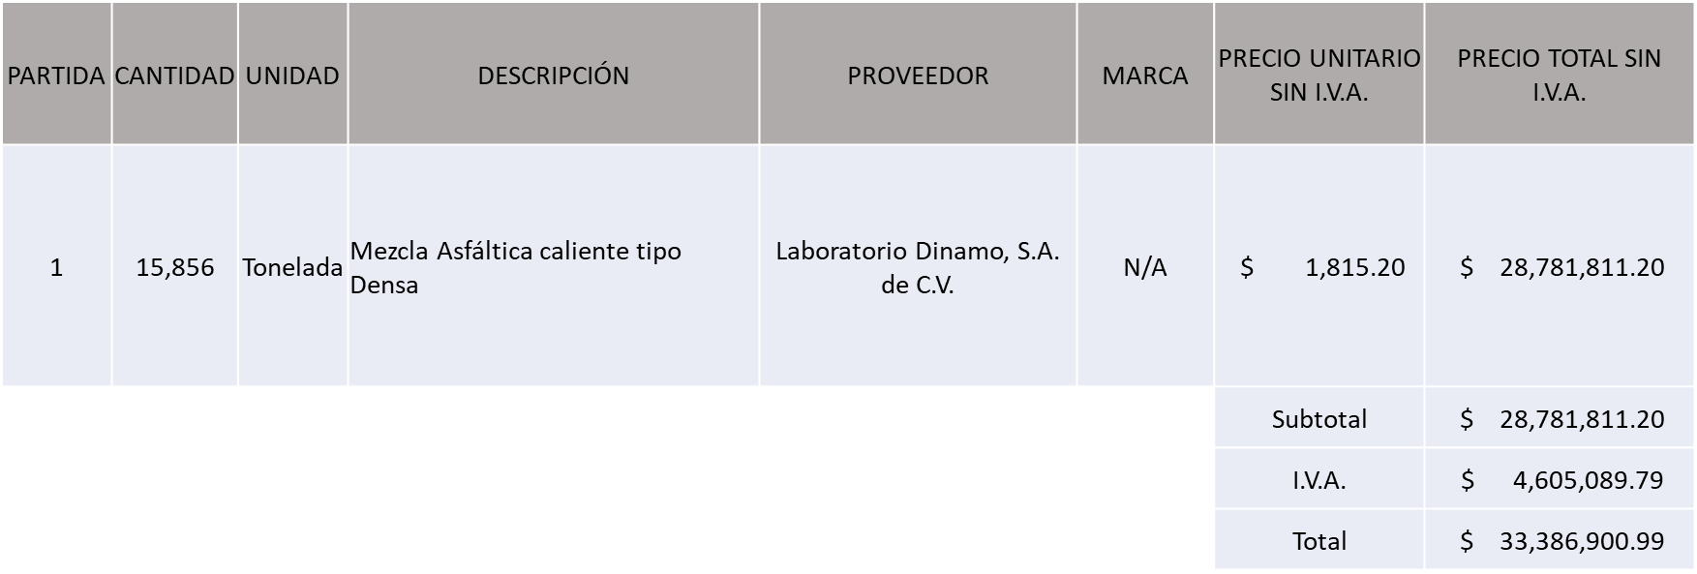

La convocante tendrá 10 días hábiles para emitir la orden de compra / pedido posterior a la emisión del fallo.

El proveedor adjudicado tendrá 5 días hábiles después de la notificación vía correo electrónico por parte de la convocante (por el personal autorizado para este fin) para la recepción firma y entrega de la orden de compra/pedido, previa entrega de garantía correspondiente.

Si el interesado no firma el contrato por causas imputables al mismo, la convocante podrá sin necesidad de un nuevo procedimiento, adjudicar el contrato al licitante que haya obtenido el segundo lugar, siempre que la diferencia en precio con respecto a la proposición inicialmente adjudicada no sea superior a un margen del diez por ciento.

El contrato deberá ser firmado por el representante legal que figure en el acta constitutiva de la empresa o en su defecto cualquier persona que cuente con poder notarial correspondiente.

El área requirente será la responsable de elaborar los trámites administrativos correspondientes para solicitar la elaboración del contrato, así como el seguimiento del trámite de pago correspondiente.

Todo esto con fundamento en lo dispuesto por los artículos 107, 108, 113, 119 y demás relativos del Reglamento de Compras, Enajenaciones y Contratación de Servicios del Municipio de Zapopan, Jalisco.

Dialhery Díaz González, representante suplente del Presidente del Comité de Adquisiciones, comenta,

De conformidad con el artículo 24, fracción VII del Reglamento de Compras, Enajenaciones y Contratación de Servicios del Municipio de Zapopan, Jalisco, se somete a su resolución para su aprobación de fallo por parte de los integrantes del Comité de Adquisiciones a favor del proveedor, **LABORATORIO DINAMO, S.A. DE C.V.**, los que estén por la afirmativa, sírvanse manifestarlo levantando su mano.

***Aprobado por Unanimidad de votos por parte de los integrantes del Comité presentes***

**Número de Cuadro:** 07.05.2025

**Licitación Pública Nacional con Participación del Comité:** 202500190

**Área Requirente:** Dirección de Pavimentos adscrita a la Coordinación General de Servicios Municipales

**Objeto de licitación:** Mezcla asfáltica en Frio presentación en costalitos de 25 Kg.

Se pone a la vista el expediente de donde se desprende lo siguiente:

**Proveedores que cotizan:**

1. Construcciones Paraísos, S.A. de C.V.
2. Laboratorio Dinamo, S.A. de C.V.
3. Vise, S.A. de C.V.
4. Aro Asfaltos y Riegos de Occidente, S.A. de C.V.
5. Corego Construcciones, S.A. de C.V.

Los licitantes cuyas proposiciones fueron desechadas:

|  |  |
| --- | --- |
| **Licitante** | **Motivo** |
| Vise, S.A. de C.V.  **De acuerdo al registro al momento de la entrega la muestra le corresponde el número 6** | **Licitante No Solvente**  **Posterior al acto de presentación y apertura de proposiciones se detectó, que:**  **Presenta el Comprobante Fiscal Digital por Internet (CFDI) de una sucursal en Jalisco, no presenta Comprobante Fiscal Digital por Internet (CFDI) emitido por el Estado (entidad federativa) en donde se encuentre asentado el domicilio fiscal, tal como se solicita en bases página 7 numeral 10.** |
| Corego Construcciones, S.A. de C.V.  **De acuerdo al registro al momento de la entrega la muestra le corresponde el número 5** | **Licitante No Solvente**  **Posterior al acto de presentación y apertura de proposiciones se detectó, que:**  **Al momento de extraer las propuestas de la urna, se detectó por parte del representante de la Contraloría Ciudadana, un solo sobre identificado como sobre 2 (propuesta económica) con folio de Adquisiciones A-08322 de la requisición 202500190 del licitante; Corego S.A. de C.V., sin encontrarse en urna el sobre 1 (propuesta técnica) para dicho proceso, por lo que presenta la propuesta de manera incompleta, dado lo anterior y atendiendo a lo dispuesto en pagina 4, apartado “Presentación de propuestas” en bases de licitación, no se encuentra en condiciones para proceder a su apertura.** |

Los licitantes cuyas proposiciones resultaron solventes son los que se muestran en el siguiente cuadro:

**CONSTRUCCIONES PARAÍSOS, S.A. DE C.V., LABORATORIO DINAMO, S.A. DE C.V., ARO ASFALTOS Y RIEGOS DE OCCIDENTE, S.A. DE C.V.**

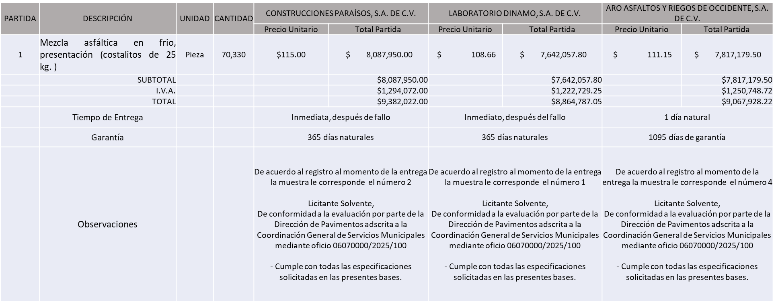

El responsable de la evaluación de las proposiciones:

|  |  |
| --- | --- |
| **Nombre** | **Cargo** |
| David Abraham Tomas Vázquez Chávez | Director de Pavimentos |
| Carlos Alejandro Vázquez Ortiz | Coordinador General de Servicios Municipales |

**Mediante oficio de análisis técnico número: 06070000/2025/100**

**Nota:** De conformidad a la evaluación mediante oficio 06070000/2025/100 emitido por parte de la Dirección de Pavimentos adscrita a la Coordinación General de Servicios Municipales, mismo que refiere de las 05 propuestas presentadas, 03 cumple con los requerimientos técnicos, económicos y muestras, así como los puntos adicionales solicitados en las bases de licitación, por lo que se sugiere dictaminar el fallo al licitante que oferta precio más bajo.

En virtud de lo anterior y de acuerdo a los criterios establecidos en bases, al ofertar en mejores condiciones se pone a consideración por parte del área requirente la adjudicación a favor de:

**LABORATORIO DINAMO, S.A. DE C.V. POR UN MONTO TOTAL DE $ 8,864,787.05**

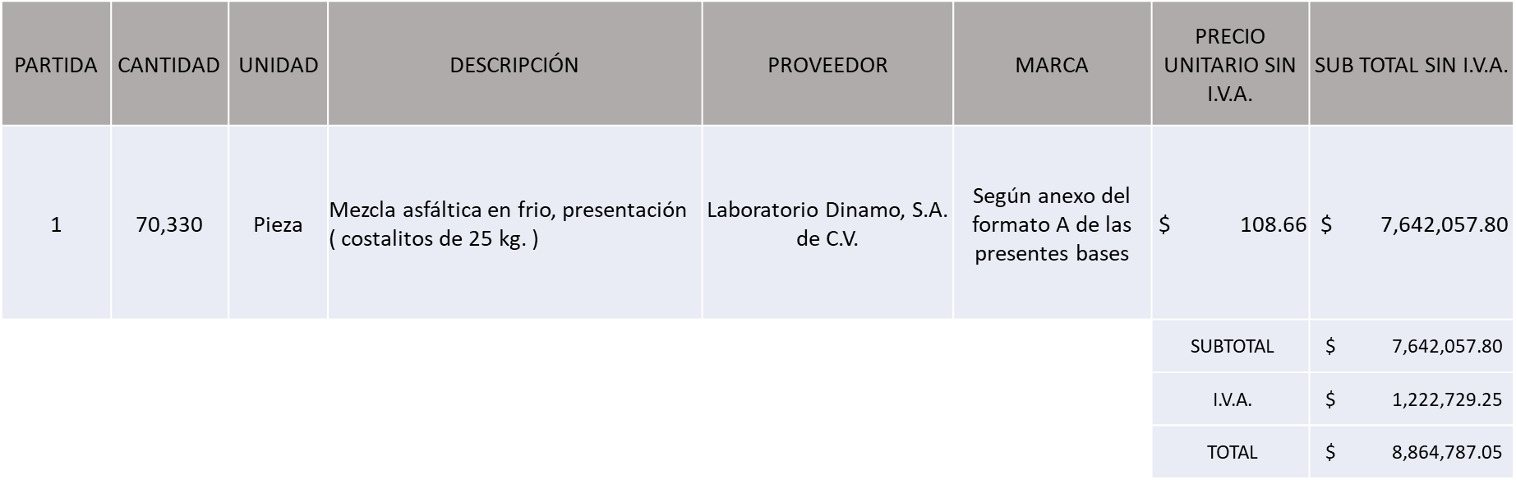

La convocante tendrá 10 días hábiles para emitir la orden de compra / pedido posterior a la emisión del fallo.

El proveedor adjudicado tendrá 5 días hábiles después de la notificación vía correo electrónico por parte de la convocante (por el personal autorizado para este fin) para la recepción firma y entrega de la orden de compra/pedido, previa entrega de garantía correspondiente.

Si el interesado no firma el contrato por causas imputables al mismo, la convocante podrá sin necesidad de un nuevo procedimiento, adjudicar el contrato al licitante que haya obtenido el segundo lugar, siempre que la diferencia en precio con respecto a la proposición inicialmente adjudicada no sea superior a un margen del diez por ciento.

El contrato deberá ser firmado por el representante legal que figure en el acta constitutiva de la empresa o en su defecto cualquier persona que cuente con poder notarial correspondiente.

El área requirente será la responsable de elaborar los trámites administrativos correspondientes para solicitar la elaboración del contrato, así como el seguimiento del trámite de pago correspondiente.

Todo esto con fundamento en lo dispuesto por los artículos 107, 108, 113, 119 y demás relativos del Reglamento de Compras, Enajenaciones y Contratación de Servicios del Municipio de Zapopan, Jalisco.

Dialhery Díaz González, representante suplente del Presidente del Comité de Adquisiciones, comenta, De conformidad con el artículo 24, fracción VII del Reglamento de Compras, Enajenaciones y Contratación de Servicios del Municipio de Zapopan, Jalisco, se somete a su resolución para su aprobación de fallo por parte de los integrantes del Comité de Adquisiciones a favor del proveedor, **LABORATORIO DINAMO, S.A. DE C.V.**, los que estén por la afirmativa, sírvanse manifestarlo levantando su mano.

***Aprobado por Unanimidad de votos por parte de los integrantes del Comité presentes***

**Número de Cuadro:** 08.05.2025

**Licitación Pública Nacional con Participación del Comité:** 202500191

**Área Requirente:** Dirección de Pavimentos adscrita a la Coordinación General de Servicios Municipales

**Objeto de licitación:** Emulsión Asfáltica para Liga

Se pone a la vista el expediente de donde se desprende lo siguiente:

**Proveedores que cotizan:**

1. Construcciones Paraísos, S.A. de C.V.
2. Laboratorio Dinamo, S.A. de C.V.
3. Vise, S.A. de C.V.
4. Aro Asfaltos y Riegos de Occidente, S.A. de C.V.

Los licitantes cuyas proposiciones fueron desechadas:

|  |  |
| --- | --- |
| **Licitante** | **Motivo** |
| Vise, S.A de C.V.  **De acuerdo al registro al momento de la entrega la muestra le corresponde el número 4.** | **Licitante No Solvente**  **Posterior al acto de presentación y apertura de proposiciones se detectó, que:**  **Presenta el Comprobante Fiscal Digital por Internet (CFDI) de una sucursal en Jalisco, no presenta Comprobante Fiscal Digital por Internet (CFDI) emitido por el Estado (entidad federativa) en donde se encuentre asentado el domicilio fiscal, tal como o se solicita en bases página 7 numeral 10.** |

Los licitantes cuyas proposiciones resultaron solventes son los que se muestran en el siguiente cuadro:

**CONSTRUCCIONES PARAÍSOS, S.A. DE C.V., LABORATORIO DINAMO, S.A. DE C.V., ARO ASFALTOS Y RIEGOS DE OCCIDENTE, S.A. DE C.V.**

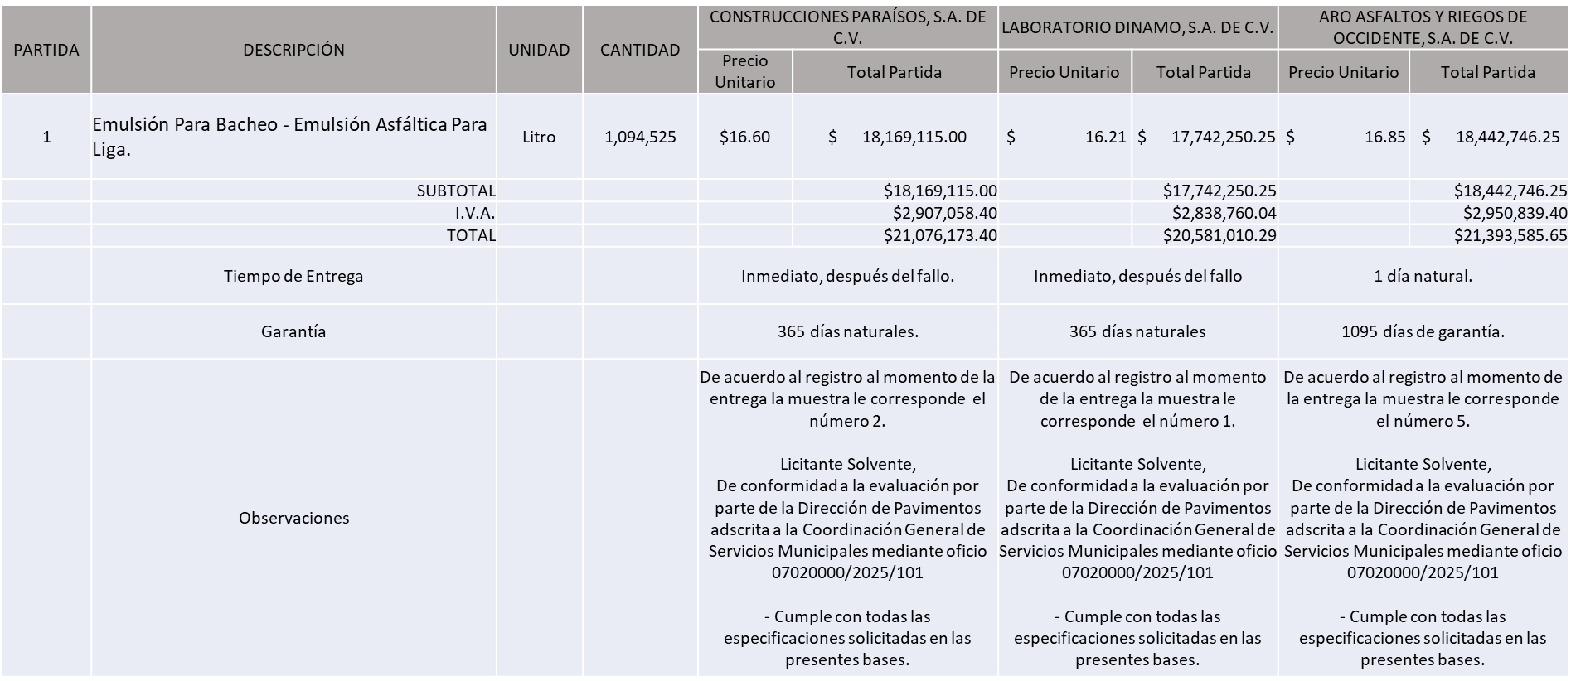

El responsable de la evaluación de las proposiciones:

|  |  |
| --- | --- |
| **Nombre** | **Cargo** |
| David Abraham Tomas Vázquez Chávez | Director de Pavimentos |
| Carlos Alejandro Vázquez Ortiz | Coordinador General de Servicios Municipales |

**Mediante oficio de análisis técnico número: 06070000/2025/101**

**Nota:** De conformidad a la evaluación mediante oficio 06070000/2025/101 emitido por parte de la Dirección de Pavimentos adscrita a la Coordinación General de Servicios Municipales, mismo que refiere de las 04 propuestas presentadas, 03 cumple con los requerimientos técnicos, económicos y muestras, así como los puntos adicionales solicitados en las bases de licitación, por lo que se sugiere dictaminar el fallo al licitante que oferta precio más bajo.

En virtud de lo anterior y de acuerdo a los criterios establecidos en bases, al ofertar en mejores condiciones se pone a consideración por parte del área requirente la adjudicación a favor de:

**LABORATORIO DINAMO, S.A. DE C.V. POR UN MONTO TOTAL DE $ 20,581,010.29**

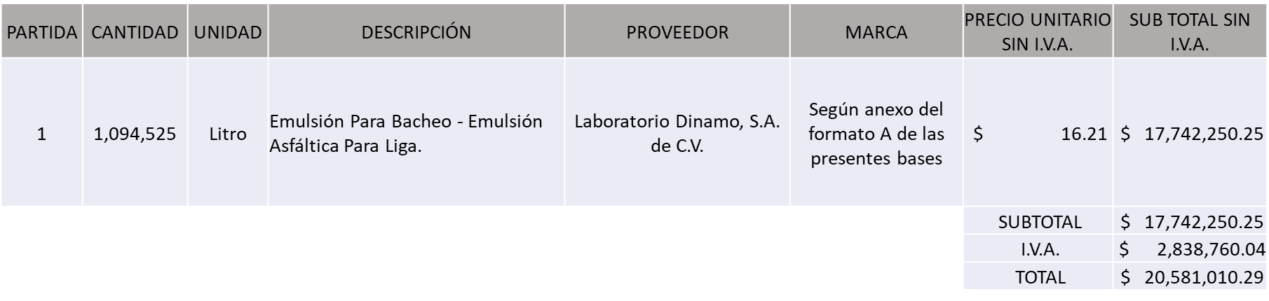

La convocante tendrá 10 días hábiles para emitir la orden de compra / pedido posterior a la emisión del fallo.

El proveedor adjudicado tendrá 5 días hábiles después de la notificación vía correo electrónico por parte de la convocante (por el personal autorizado para este fin) para la recepción firma y entrega de la orden de compra/pedido, previa entrega de garantía correspondiente.

Si el interesado no firma el contrato por causas imputables al mismo, la convocante podrá sin necesidad de un nuevo procedimiento, adjudicar el contrato al licitante que haya obtenido el segundo lugar, siempre que la diferencia en precio con respecto a la proposición inicialmente adjudicada no sea superior a un margen del diez por ciento.

El contrato deberá ser firmado por el representante legal que figure en el acta constitutiva de la empresa o en su defecto cualquier persona que cuente con poder notarial correspondiente.

El área requirente será la responsable de elaborar los trámites administrativos correspondientes para solicitar la elaboración del contrato, así como el seguimiento del trámite de pago correspondiente.

Todo esto con fundamento en lo dispuesto por los artículos 107, 108, 113, 119 y demás relativos del Reglamento de Compras, Enajenaciones y Contratación de Servicios del Municipio de Zapopan, Jalisco.

Dialhery Díaz González, representante suplente del Presidente del Comité de Adquisiciones, comenta, De conformidad con el artículo 24, fracción VII del Reglamento de Compras, Enajenaciones y Contratación de Servicios del Municipio de Zapopan, Jalisco, se somete a su resolución para su aprobación de fallo por parte de los integrantes del Comité de Adquisiciones a favor del proveedor, **LABORATORIO DINAMO, S.A. DE C.V.**, los que estén por la afirmativa, sírvanse manifestarlo levantando su mano.

***Aprobado por Unanimidad de votos por parte de los integrantes del Comité presentes***

**Número de Cuadro:** 09.05.2025

**Licitación Pública Nacional con Participación del Comité:** 202500196

**Área Requirente:** Dirección de Pavimentos adscrita a la Coordinación General de Servicios Municipales

**Objeto de licitación:** Análisis de Muestreo y Pruebas de Laboratorio

Se pone a la vista el expediente de donde se desprende lo siguiente:

**Proveedores que cotizan:**

1. Soluciones e Ingeniería en Vías Terrestres, S.A. de C.V.
2. Ceviter, S.A. de C.V.
3. Geostratus Ulsa, S.A. de C.V.

Los licitantes cuyas proposiciones fueron desechadas:

|  |  |
| --- | --- |
| **Licitante** | **Motivo** |
| Geostratus Ulsa, S.A. de C.V. | **Licitante No Solvente**  **Posterior al acto de presentación y apertura de proposiciones se detectó por parte del área convocante, qué:**  **No presenta Comprobante Fiscal Digital por Internet (CFDI) del pago del Impuesto sobre Nómina del Estado, ni carta de justificación de motivos; de acuerdo a lo plasmado en página 06 punto 10, de bases de licitación.**  **Presenta Formato de Artículo 32D de manera extemporánea, toda vez que lo presenta de fecha 6/Enero/2025 y este se solicita con máximo 1 mes de emisión anteriores a la fecha de registro de las propuestas técnicas y económicas al 27/Febrero/2025.**  **Presenta Constancia de Situación Fiscal sin Adeudos en Materia de Aportaciones Patronales y Enteros de Descuentos Vigentes (INFONAVIT) de manera extemporánea, toda vez que lo presenta de fecha 06/Enero/2025 y este se solicita con máximo 30 días de emisión anteriores a la fecha de registro de las propuestas técnicas y económicas, al 27/Febrero/2025.**  **Presenta Opinión de Cumplimiento de sus Obligaciones en Materia de Seguridad Social de manera extemporánea, toda vez que lo presenta de fecha 06/Enero/2025 y este se solicita con máximo 30 días de emisión anteriores a la fecha de registro de las propuestas técnicas y económicas, al 27/Febrero/2025.** |

Los licitantes cuyas proposiciones resultaron solventes son los que se muestran en el siguiente cuadro:

**SOLUCIONES E INGENIERÍA EN VÍAS TERRESTRES, S.A. DE C.V. Y CEVITER, S.A. DE C.V.**

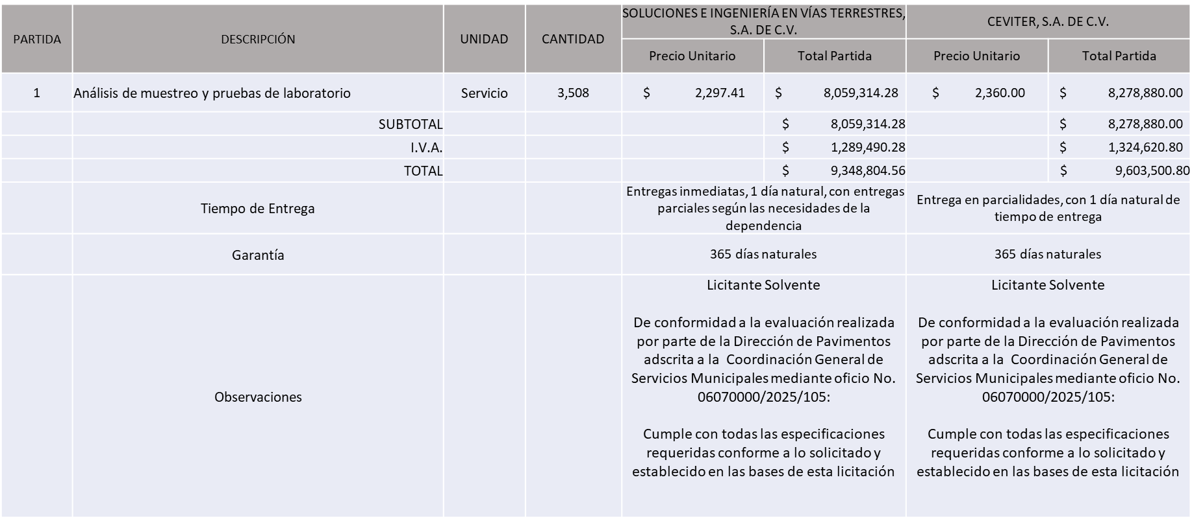

El responsable de la evaluación de las proposiciones:

|  |  |
| --- | --- |
| **Nombre** | **Cargo** |
| David Abraham Tomas Vázquez Chávez | Director de Pavimentos |
| Carlos Alejandro Vázquez Ortiz | Coordinador General de Servicios Municipales |

**Mediante oficio de análisis técnico número: 06070000/2025/105**

**Nota:** De conformidad a la evaluación mediante oficio No. 06070000/2025/105 emitido por parte de la Dirección de Pavimentos adscrita a la Coordinación General de Servicios Municipales, mismo que refiere de las 03 propuestas presentadas, 02 cumplen con los requerimientos técnicos, económicos, así como el cumplimiento de los documentos adicionales solicitados en las bases de licitación, por lo que se sugiere dictaminar el fallo a favor del Licitante que ofrece la propuesta económica más baja.

En virtud de lo anterior y de acuerdo a los criterios establecidos en bases, al ofertar en mejores condiciones se pone a consideración por parte del área requirente la adjudicación a favor de:

**SOLUCIONES E INGENIERÍA EN VÍAS TERRESTRES, S.A. DE C.V. POR UN MONTO TOTAL DE $ 9,348,804.56**

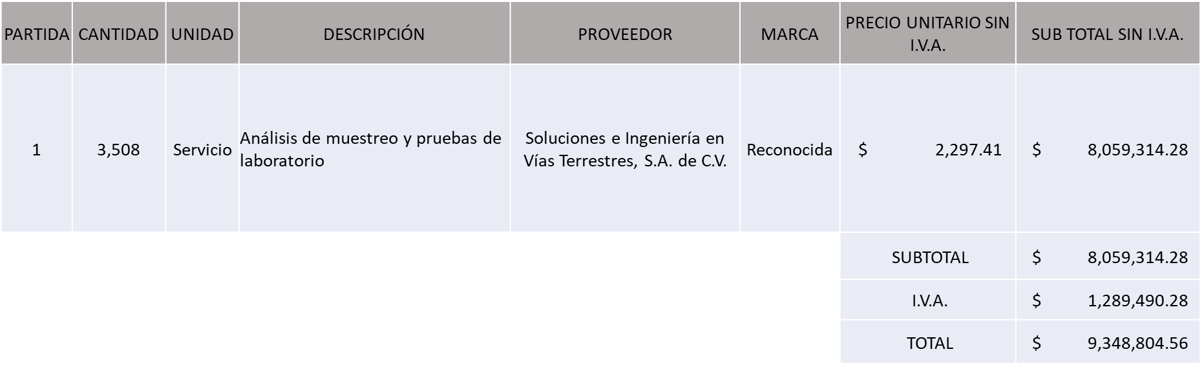

La convocante tendrá 10 días hábiles para emitir la orden de compra / pedido posterior a la emisión del fallo.

El proveedor adjudicado tendrá 5 días hábiles después de la notificación vía correo electrónico por parte de la convocante (por el personal autorizado para este fin) para la recepción firma y entrega de la orden de compra/pedido, previa entrega de garantía correspondiente.

Si el interesado no firma el contrato por causas imputables al mismo, la convocante podrá sin necesidad de un nuevo procedimiento, adjudicar el contrato al licitante que haya obtenido el segundo lugar, siempre que la diferencia en precio con respecto a la proposición inicialmente adjudicada no sea superior a un margen del diez por ciento.

El contrato deberá ser firmado por el representante legal que figure en el acta constitutiva de la empresa o en su defecto cualquier persona que cuente con poder notarial correspondiente.

El área requirente será la responsable de elaborar los trámites administrativos correspondientes para solicitar la elaboración del contrato, así como el seguimiento del trámite de pago correspondiente.

Todo esto con fundamento en lo dispuesto por los artículos 107, 108, 113, 119 y demás relativos del Reglamento de Compras, Enajenaciones y Contratación de Servicios del Municipio de Zapopan, Jalisco.

Dialhery Díaz González, representante suplente del Presidente del Comité de Adquisiciones, comenta, De conformidad con el artículo 24, fracción VII del Reglamento de Compras, Enajenaciones y Contratación de Servicios del Municipio de Zapopan, Jalisco, se somete a su resolución para su aprobación de fallo por parte de los integrantes del Comité de Adquisiciones a favor del proveedor, **SOLUCIONES E INGENIERÍA EN VÍAS TERRESTRES, S.A. DE C.V.**, los que estén por la afirmativa, sírvanse manifestarlo levantando su mano.

***Aprobado por Unanimidad de votos por parte de los integrantes del Comité presentes***

**Número de Cuadro:** 10.05.2025

**Licitación Pública Local con Participación del Comité:** 202500244

**Área Requirente:** Dirección de Museos adscrita a la Coordinación General de Construcción de la Comunidad

**Objeto de licitación:** Producción General de Exposiciones

Se pone a la vista el expediente de donde se desprende lo siguiente:

**Proveedores que cotizan:**

1. Lourdes Viviana Ponce Ramírez
2. Samuel Hernández
3. Leticia Bazua O´Connor

Los licitantes cuyas proposiciones fueron desechadas:

|  |  |
| --- | --- |
| **Licitante** | **Motivo** |
| Lourdes Viviana Ponce Ramírez | **Licitante No Solvente**  **Posterior al acto de presentación y apertura de proposiciones se detectó, que:**  **No presenta documentos adicionales solicitados en Bases de Licitación de conformidad a lo plasmado en las bases, página 16, formato A, apartado “Documentos a Anexar al sobre 1.**  **No presenta Carta de Estratificación (Anexo 4) de acuerdo a lo plasmado en las bases de licitación, página 5 y 25** |
| Samuel Hernández | **Licitante No Solvente**  **Posterior al acto de presentación y apertura de proposiciones se detectó, que:**  **No presenta documentos adicionales solicitados en Bases de Licitación de conformidad a lo plasmado en las bases, página 16, formato A, apartado “Documentos a Anexar al sobre 1** |
| Leticia Bazua O´Connor | **Licitante No Solvente**  **Posterior al acto de presentación y apertura de proposiciones se detectó, que:**  **No presenta documentos adicionales solicitados en Bases de Licitación de conformidad a lo plasmado en las bases, página 16, formato A, apartado “Documentos a Anexar al sobre 1.”** |

Los licitantes cuyas proposiciones resultaron solventes son los que se muestran en el siguiente cuadro:

**NINGÚN LICITANTE RESULTO SOLVENTE**

**Nota:** Posterior al acto de presentación y apertura de proposiciones realizada el día 03 de Marzo del 2025 se detectó que de las 03 propuestas presentadas, ninguno de los licitantes cumplió con las especificaciones técnicas ya que no fueron presentadas con la totalidad de los requisitos indicados en las bases de la presente licitación, por lo que conforme al Artículo 71 de la Ley de Compras Gubernamentales, Enajenaciones y Contratación de Servicios del Estado de Jalisco y sus Municipios, y en términos del Artículo 86 del Reglamento de Compras, Enajenaciones y Contratación de Servicios del Municipio de Zapopan, se procede a declarar desierta solicitando su autorización para una siguiente ronda, Ronda 2 (Dos), esto al prevalecer la necesidad de adquirir dichos bienes.

Dialhery Díaz González, representante suplente del Presidente del Comité de Adquisiciones, comenta, De conformidad con el artículo 24, fracción VII del Reglamento de Compras, Enajenaciones y Contratación de Servicios del Municipio de Zapopan, Jalisco, se somete a su consideración por parte de los integrantes del Comité de Adquisiciones, **se proceda a declararse desierta y se solicita su autorización para una siguiente ronda, Ronda 2 (dos)**, los que estén por la afirmativa, sírvanse manifestarlo levantando su mano.

***Aprobado por Unanimidad de votos por parte de los integrantes del Comité presentes***

**Inciso 2 de la Agenda de Trabajo.**

**A. Adjudicaciones Directas de acuerdo al Artículo 99, Fracción I y III, del Reglamento de Compras, Enajenaciones y Contratación de Servicios del Municipio de Zapopan Jalisco.**

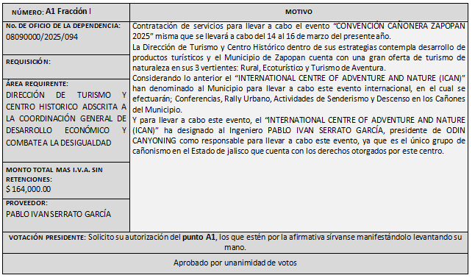

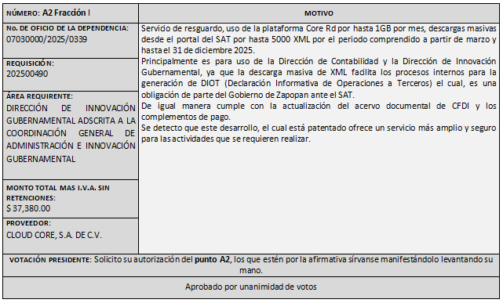

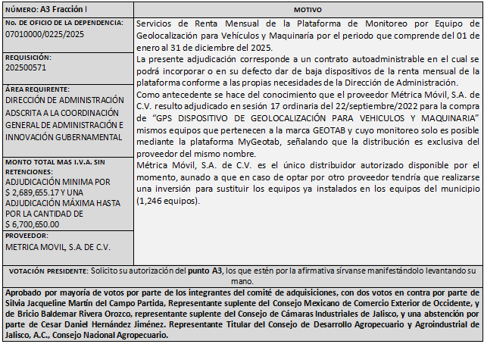

Los asuntos varios de este cuadro pertenecen al **inciso 2, punto A**, de la agenda de trabajo y que fue aprobado de conformidad con el artículo 99 fracción I del Reglamento de Compras, Enajenaciones y Contratación de Servicios del Municipio de Zapopan, Jalisco, por **mayoría de votos** por parte de los integrantes del Comité de Adquisiciones.

1. **Presentación de bases para su aprobación.**

Bases de **la requisición 202500277 (Local)** de la Dirección de Programas Sociales Municipales adscrita a la Coordinación General de Desarrollo Económico y Combate a la Desigualdad donde solicitan Adquisición de Servicio Integral de Insumos Alimenticios para los Comedores Comunitarios Escolares.

Dialhery Diaz González, representante suplente del Presidente del Comité de Adquisiciones, comenta de conformidad con el artículo 24, fracción XII del Reglamento de Compras, Enajenaciones y Contratación de Servicios del Municipio de Zapopan, Jalisco, se somete a su consideración para aprobar **las bases de la requisición 202500277,** con las cuales habrá de convocarse a licitación pública, los que estén por la afirmativa, sírvanse manifestarlo levantando su mano.

***Aprobado por unanimidad de votos por parte de los integrantes del Comité presentes.***

Bases de **la requisición 202500274 (Local)** de la Dirección de Mejoramiento Urbano adscrita a la Coordinación General de Servicios Municipales donde solicitan Servicio de Sustitución de Losas y Banquetas

Dialhery Diaz González, representante suplente del Presidente del Comité de Adquisiciones, comenta de conformidad con el artículo 24, fracción XII del Reglamento de Compras, Enajenaciones y Contratación de Servicios del Municipio de Zapopan, Jalisco, se somete a su consideración para aprobar **las bases de la requisición 202500274,** con las cuales habrá de convocarse a licitación pública, los que estén por la afirmativa, sírvanse manifestarlo levantando su mano.

***Aprobado por unanimidad de votos por parte de los integrantes del Comité presentes.***

Bases de **la requisición 202500278 (Nacional)** del Instituto Municipal de las Juventudes de Zapopan Jalisco, donde solicitan Servicio Integral para la realización de las Actividades de los Programas y/o Eventos del Instituto Municipal de las Juventudes de Zapopan para el primer periodo del 2025.

Dialhery Diaz González, representante suplente del Presidente del Comité de Adquisiciones, comenta de conformidad con el artículo 24, fracción XII del Reglamento de Compras, Enajenaciones y Contratación de Servicios del Municipio de Zapopan, Jalisco, se somete a su consideración para aprobar **las bases de la requisición 202500278,** con las cuales habrá de convocarse a licitación pública, los que estén por la afirmativa, sírvanse manifestarlo levantando su mano.

***Aprobado por unanimidad de votos por parte de los integrantes del Comité presentes.***

Bases de **la requisición 202500576 (Nacional)** de la Dirección de Derechos Humanos y Grupos Prioritarios adscrita a la Coordinación General de Construcción de la Comunidad donde solicitan Servicio Integral para la Realización de Actividades, Talleres, Charlas, Eventos, Foros y/o Conferencias con temática de Perspectiva de Género.

Dialhery Diaz González, representante suplente del presidente del Comité de Adquisiciones, comenta de conformidad con el artículo 24, fracción XII del Reglamento de Compras, Enajenaciones y Contratación de Servicios del Municipio de Zapopan, Jalisco, se somete a su consideración para aprobar **las bases de la requisición 202500576,** con las cuales habrá de convocarse a licitación pública, los que estén por la afirmativa, sírvanse manifestarlo levantando su mano.

***Aprobado por unanimidad de votos por parte de los integrantes del Comité presentes.***

IV**.**  ASUNTOS VARIOS

1. Se rinde el informe de conformidad con el Artículo 95 del Reglamento de Compras, Enajenaciones y Contratación de Servicios del Municipio de Zapopan, Jalisco, del listado de conformidad al artículo 99 y/o 101, del mencionado Reglamento, según corresponda, las requisiciones con clasificación de Adjudicación Directa, en estatus presupuestal de autorizado, con respecto a la correcta clasificación y ejecución del presupuesto de egresos de conformidad con la Ley General de Contabilidad Gubernamental.

En cumplimiento al Artículo 95 y al Artículo 100 del Reglamento en cita, de las adjudicaciones directas señaladas en el Artículo 99, formalizadas de enero y hasta el 28 de febrero del 2025, mismo que se anexan mediante tablas de Excel en el presente oficio.

***Los integrantes del Comité de Adquisiciones presentes se dan por enterados.***

Dialhery Diaz González, representante suplente del Presidente del Comité de Adquisiciones Municipales, comenta no habiendo más asuntos que tratar y visto lo anterior, se da por concluida la Quinta Sesión Ordinaria siendo las 11:03 horas del día 06 de marzo de 2025, levantándose la presente acta para constancia y validez de los acuerdos que en ella se tomaron, la cual suscriben los que en ella intervinieron y los que así quisieron hacerlo de conformidad al artículo 26 fracción VII del Reglamento de Compras, Enajenaciones y Contratación de Servicios del Municipio de Zapopan, Jalisco y de conformidad con los artículos 23, 24 y 31 de la Ley de Compras Gubernamentales, Enajenaciones y Contratación de Servicios del Estado de Jalisco y sus Municipios, las consultas, asesorías, análisis, opinión, orientación y resoluciones, que sean emitidas por este Comité, son tomadas exclusivamente con la información, documentación y el dictamen técnico y administrativo que lo sustenten o fundamenten y que son presentados por los servidores públicos a quienes corresponda, por el área requirente y el área convocante, siendo estos los responsables de la revisión, acciones, faltas u omisiones en la información que sea puesta a consideración de este Comité.

**Integrantes Vocales con voz y voto**

**Dialhery Díaz González.**

Representante del presidente del Comité de Adquisiciones Municipales.

Suplente.

**José Carlos Villalaz Becerra.**

Dirección de Administración.

Titular.

**Tania Álvarez Hernández.**

Sindicatura.

Suplente.

**Talina Robles Villaseñor.**

Tesorería Municipal.

Suplente.

**Jorge Enrique Taboada Gámez.**

Coordinación General de Desarrollo Económico y Combate a la Desigualdad.

Suplente.

**Rogelio Alejandro Muñoz Prado.**

Representante de la Cámara Nacional de Comercio, Servicios y Turismo de Guadalajara.

Titular.

**Cesar Daniel Hernández Jiménez.**

Consejo Desarrollo Agropecuario y Agroindustrial de Jalisco, A.C.,

Consejo Nacional Agropecuario.

Titular.

**Silvia Jacqueline Martin del Campo Partida**

Representante del Consejo Mexicano de Comercio Exterior de Occidente.

Suplente.

**Bricio Baldemar Rivera Orozco.**

Consejo de Cámaras Industriales de Jalisco.

Suplente.

**Integrantes Vocales Permanentes con voz**

**Juan Carlos Razo Martínez.**

Contraloría Ciudadana.

Suplente.

**Jorge Urdapilleta Núñez.**

Representante de la Fracción del Partido Acción Nacional.

Suplente.

**Ana Cecilia Martínez Santos.**

Regidora de la Fracción del Partido Futuro.

Titular.

**Diego Ortega Puga.**

Representante de la Fracción del Partido Movimiento de Regeneración Nacional.

Suplente.

**Cuauhtémoc Gámez Ponce.**

Regidor de la Comisión Colegiada y Permanente de Hacienda,

Patrimonio y Presupuestos.

Titular.

**Diego Armando Cárdenas Paredes.**

Área Jurídica de la Dirección de Adquisiciones.

Titular.

**Luz Elena Rosete Cortés.**

Secretario Técnico y Ejecutivo del Comité de Adquisiciones.

Titular.